國家發展委員會
一般性補助款基本設施計畫資訊系統改版建置111至112年度委外服務案
(案號：ndc111032)

需求說明書

中華民國111年6月

目次
壹、專案說明 2
一、專案名稱 2
二、背景說明 2
三、專案目標 3
四、專案範圍 4
五、專案時程 4
六、專案預算 4
貳、專案需求說明 5
一、共通性規範 5
二、一般性補助款基本設施計畫資訊系統建置 7
三、現行系統資料轉入新系統 10
四、跨系統資料介接 10
五、客服專線諮詢服務 11
六、教育訓練 12
參、資訊安全及保密責任要求 12
肆、其他事項 15
伍、基本服務水準 16
陸、交付項目 19
柒、服務建議書格式 20
附件1：現行基本設施補助計畫網路管考作業流程圖 21
附件2：現行基本設施系統首頁、功能模組及系統資料欄位 24
附件3：一般性補助款基本設施補助計畫管制考核要點 27
附件4：資通系統共同性基本安全要求 32
附件5：變更申請單 37
附件6：經費估算表 40

壹、專案說明

一、專案名稱
國家發展委員會（以下簡稱本會）「一般性補助款基本設施計畫資訊系統改版建置111至112年度委外服務案」（以下簡稱本專案）。

二、背景說明
（一）專案緣起
行政院自88年起配合「精省」作業，依據地方制度法與財政收支劃分法推動中央對地方財政補助制度變革，先後訂定「中央對直轄市及縣（市）政府補助辦法」、「中央對直轄市與縣（市）政府計畫及預算考核要點」(以下簡稱計畫及預算考核要點)，自90年度起將一般性補助款區分為教育、社會福利、基本設施及財政收支差短等。
本會依據計畫及預算考核要點第5點第1款及第10點第3款第1項為基本設施計畫執行效能考核機關，實施網路管考作業。於民國94年訂頒「基本設施補助計畫管制考核要點」(後修正為「一般性補助款基本設施補助計畫管制考核要點」)，並開發「基本設施標案管考系統」(後修正為「一般性補助計畫基本設施管考系統」，以下簡稱基本設施管考系統)；96年度該系統採單一路徑，由行政院政府計畫管理資訊網(GPMnet) 登入；98年度該系統增加領航儀表板功能；99年度及100年度一般性補助款補助擴及直轄市政府、金門縣政府與連江縣政府，並增加里程碑控管機制，於101年起辦理系統維運至今，係全國22縣市政府賴以進行基本設施年度計畫管考之重要平臺。
本會基本設施管考系統使用迄今已逾15年，存有系統老舊及使用介面不友善等情形，並為配合日益更新之資訊科技發展及資訊安全規範，實應重新檢視系統之程式語法、環境架構、系統功能、操作及使用介面等面向，改版建置「一般性補助款基本設施計畫資訊系統」，本會管考要點亦將配合系統改版建置檢視再評估修正。
（二）使用對象
1、本會管制考核處：總管考核人員及一般考核人員帳號。
2、各縣市政府管考機關：列管人員帳號。
3、各縣市政府執行機關及主管機關：執行人員及主管人員帳號。
4、各縣市政府主計：視需要提供主計單位人員帳號。
5、其他：視需要提供相關主管部會帳號。
（三）系統使用及開發環境
本專案以行政院所屬委員會雲端資料中心現行所提供各類型虛擬主機之規格及作業系統環境為準，雲端有提供系統平臺包含Windows及Linux，由得標廠商評估系統開發適合之版本，而資料庫軟體則需由得標廠商依開發方式自行採購授權及安裝設定。系統建置過程中如有其他環境需求，需由得標廠商依需求自行添購；後續視系統分階段建置情形由廠商增加相關軟硬體設備、伺服器或雲端空間服務。
現行基本設施系統所使用的系統平臺、資料庫版本、程式語言以及圖表工具說明如下，提供得標廠商參考，以完成現行系統資料移轉。
      - 系統平臺：Microsoft Windows Server 2019以上版本
      - 資料庫：Microsoft SQL Server 2019以上版本
      - 程式語言：HTML 5、XML、C#.net、Javascript
      - 圖表工具：MS Chart Control、Web Parts等(可相容)
      - 如有相容性考量，得經機關同意後，不以上述所列需求開發及維運

三、專案目標
（一）為提升縣市政府管考基本設施計畫執行效能，改版建置一般性補助款基本設施計畫資訊系統。
（二）整併現行基本設施管考系統資料並加以分析，亦須與本會及地方政府跨系統資料介接，以提高資料正確性並加值運用。
（三）現行基本設施管考系統資料須完整移轉至改版建置之新系統。
（四）配合本會「政府計畫資料庫」(GDB) 之單一登入入口及資料匯入分析，以及「個案計畫空間管理資訊系統」(GISP)圖資點位填報正確資料。

四、專案範圍
本專案之範圍依專案目標分述如下（詳細內容請參閱貳、專案需求說明）：
（一）改版建置之一般性補助款基本設施計畫資訊系統，提供使用者友善之操作介面、搜尋功能及彈性報表，並依不同使用者有權限設定功能。
（二）將各縣市使用一般性補助款基本設施計畫資訊系統者之需求訪談，列入系統功能架構之參據。
（三）配合一般性補助款基本設施計畫資訊系統改版建置期程，辦理現行基本設施系統資料移轉至改版建置之新系統。
（四）為提升系統穩定度以及降低系統客服頻率，應提供系統客服專線服務，並且辦理系統教育訓練。
（五）依據本階段需求訪談及系統建置等情形，提出後續系統功能增修及視覺化精進建議。

五、專案時程
本專案期程為自決標次日起至112年7月31日止。

六、專案預算
（一）本專案預算為新臺幣（以下同）360萬元整(111年度預算150萬元，112年度預算210萬元)。如因112年度預算依法定程序全部或一部分未獲審議通過時，本會得終止契約或依立法院通過之預算額度調整工作項目內容，廠商得依「政府採購法」第64條規定辦理。
（二）本專案就廠商在本契約內所提供之各項服務，保留本契約後續擴充之權利，期限為履約完成日起2年內，上限金額600萬元整；本會得視履約之工作執行及預算核定情形，於履約完成日前通知得標廠商提出下一期之工作計畫書，俟本會審查通過並簽奉核定後，由本會與得標廠商議價簽約。如得標廠商拒絕或未提送工作計畫書或審查不通過，由本會重新辦理招標。實際需求視本會日後提出之需求書為準，預計增購項目如下：
1、持續辦理一般性補助款基本設施計畫資訊系統改版建置工作，系統如期如質上線，並確保現有基本設施系統之資料加值應用至新建置系統。
2、設計多元化彈性報表，並依不同使用者需求產製視覺化報表及圖表，以因應資訊發展趨勢，提供資料加值應用服務。
3、強化空間資料應用，基本設施計畫資料於GISP能呈現並設置查詢稽核審視功能。
4、本專案系統維運作業，包含應提供專業客服人員、辦理系統操作教育訓練、系統使用滿意度調查，以辦理系統功能調整及增修、軟硬體資源及設備後續更新擴充、系統保固(含本專案開發系統保固期滿後之增購保固服務)等。

貳、專案需求說明

一、共通性規範
（一）軟硬體需求
1、本專案以使用「行政院及所屬委員會雲端資料中心」現行所提供各類型虛擬主機之規格及作業系統環境為準，所提供之基礎服務、資源運算服務（含虛擬主機、儲存空間、網路服務、負載平衡服務、自動擴展服務、備份服務等）、用戶自助服務管理、虛擬化資源動態調配及統合管理等服務為原則。雲端提供系統平臺包含Windows及Linux，由得標廠商評估系統開發適合之版本，而資料庫軟體則需由得標廠商依開發方式自行採購授權及安裝設定。系統建置過程中如有其他環境需求，需由得標廠商依需求自行添購；後續視系統分階段建置情形由廠商增加相關軟硬體設備、伺服器或雲端空間服務。
2、系統應支援橫向擴充(Scale-Out)能力，並具備無狀態(Stateless)特性，可支援分散式、平行式處理需求及彈性容量管理，以確保因應使用者大量的服務請求，可同時支援多個相同服務於不同主機運行，以支援自動擴展與負載平衡機制。
3、本專案以行政院所屬委員會雲端資料中心現行所提供各類型虛擬主機之規格及作業系統環境為準，
（二）安全需求
1、應參考行政院國家資通安全會報技術服務中心所發布之「106年度Web應用程式安全參考指引與實作手冊」(請至nccst下載)及「開放網路軟體安全計畫(Open Web Application Security Project ,OWASP) TOP 10最新版」之相關規範，減少Web 應用程式可能發生的攻擊弱點，並注意系統開發階段相關安全議題，以降低機關資安風險。
2、日誌管理，系統應至少留存網站使用紀錄6個月以上，並定期備份於外部設備，至少包含作業系統日誌、網站日誌、應用系統日誌及登入日誌，紀錄內容應至少包含時間、來源IP、連結網址、機關別、使用者姓名、使用者身分(依系統使用權限區分)、功能名稱等欄位，本項紀錄應至少可匯出為excel、csv及odf等檔案格式。
（三）功能測試
1、廠商應就建置之系統功能擬定「測試計畫」，以測試所有軟體單元，確保系統運作正常及內外部介面之相容性，系統測試計畫內容，包括測試工具、測試需求、測試個案、測試程序、測試負責人及測試時程。
2、廠商須依據系統測試計畫會同本會人員執行系統測試作業，並記錄測試結果，若測試結果不正確，應修正並執行必要之迴歸測試，並記錄與保存所有測試過程與結果，綜整提交「測試報告」。

二、一般性補助款基本設施計畫資訊系統建置
得標廠商於本專案簽約後，須與本會及縣市政府相關單位承辦人員進行訪談，評估現行基本設施系統使用情形，以確認各承辦角色對於改版建置系統之功能需求，完成改版建置系統之架構，並配合系統上線時程提供使用者操作手冊及系統操作影片，規劃如下:
（一）得標廠商依本專案系統使用者角色設定帳號權限，使用者各自皆有帳號密碼，系統畫面與提供的功能配合登入使用者層級及角色不同而有權限差異，所能閱覽之內容也有所不同，並須由本會政府計畫資料庫(GDB)單一入口登入，需配合與該會員中心進行整合，透過身分認證標準協議實作網站單一登入，導引使用者至會員中心進行帳號註冊、並完成系統使用者與會員中心帳號間之綁定機制。本專案系統使用者權限架構如下：
1、本會管制考核處之總管考核人員：計畫資料上傳及下載、所有報表查詢使用功能、各季管考建議評析、異常填報或落後案件之提醒報表、產製季報及考核相關功能等。
2、本會管制考核處之一般考核人員：計畫資料上傳及下載、所有報表查詢使用功能、各季管考建議評析及異常填報或落後案件之提醒報表等。
3、各縣市政府之列管人員：計畫資料新增及登錄、計畫資料上傳及下載、各縣市報表查詢使用功能、各月執行情形填報、異常填報或落後案件之提醒功能及報表等。
4、各縣市政府之主管人員：計畫資料新增及登錄、各縣市報表查詢使用功能、各月執行情形填報及異常填報或落後案件之提醒功能及報表等。
5、各縣市政府之執行人員：計畫資料新增及登錄、各縣市報表查詢使用功能、各月執行情形填報及異常填報或落後案件之提醒功能等。
6、各縣市政府之主計單位人員：視需要設定權限，原則僅提供主計單位報表。
7、其他人員：視需要提供相關主管部會帳號。
（二）得標廠商應配合本會「一般性補助款基本設施補助計畫管制考核要點」(以下簡稱管考要點)產製季報(本會全球資訊網公布基本設施補助計畫執行季報)，並依本會需求提供相關彈性報表。(本會管考要點如附件3)
（三）本會為基本設施考核機關，得標廠商須配合本會管考要點評核指標及評分基準之要求，協助產製相關報表。
（四）其他基本功能如下:
1、資料填報歷程紀錄及鎖定功能: 資料填報應紀錄每次填報和修正的時間和人名；現行系統僅作業計畫完成有鎖定功能，建議統計報表於各月資料轉檔時將資料鎖定，以避免縣市任意竄改資料。
2、資料還原功能:系統資料以單一縣市為單位，當資料有狀況需修正時，需要有復原功能，資料備份復原請以單一縣市或單一縣市所屬機關為單位。
3、落後案件自動提醒或稽催功能:針對應填報未填報建議有自動提醒或稽催功能。
4、建立帳號密碼管理:為符合中央政府資訊安全規範，應依使用者各自有各自的帳號權限。
5、本會雲端機房應建立測試機:不同系統介接時需要測試以符合資安要求；未來建議精進資料保存技術及加值運用功能，保存空間也需納入評估。
6、跨年度報表或跨年度計畫之間的關聯分析功能:現行基設系統似無類似功能，建議未來填報系統完後，可呈現跨年度、跨縣市之間關聯分析功能，譬如單一縣市歷年發包率的數值之差異性，或各縣市跨年度標案數增加或遞減情形等分析等。
（五）得標廠商對於縣市使用者以座談會方式辦理需求訪談，分別於北、中、南、東部至少辦理各2場次座談會，各場次邀約對象需由本會決定，每次訪談結果應做成紀錄。
1、現行基本設施系統經年累月有過多的報表，得標廠商應盤點現行系統各報表並調查系統中不同角色使用者之報表使用頻率後，篩選並留存必要之報表。
2、改版建置之系統能提供使用者容易檢視之版面、簡化操作介面及作業流程，並依使用者角色需求設定不同功能。
3、改版建置系統之計畫資料應不限於整批上傳，亦可自行新增、登錄及填報，並依使用者需求完成系統各類報表功能。
（六）建置預估時程如下表，請搭配「陸、交付項目」
辦理期程 | 工作內容
111年9月30日前 | 1.辦理3場需求訪談  2.帳號權限控管  3.系統分析報告
111年12月15日前 | 1.完成8場需求訪談(11月30日前)  2.與其他系統介接規劃  3.系統建置進度報告
112年3月31日前 | 1.架設測試機及測試系統功能  2.現行系統資料移轉計畫  3.系統上線規劃書  4.教育訓練規劃書  5.系統後續擴充功能建議
112年4月1日  至5月31日前 | 1.現行系統資料移轉  2.系統教育訓練7場  3.系統客服服務  4.配合單一登入口系統介接事宜
112年6月15日前 | 系統正式上線使用，並完成與本會其他系統介接 (6月15日前)

三、現行系統資料轉入新系統
依建置本專案系統時程規劃，得標廠商需與現行系統廠商盤點現行基本設施管考系統資料欄位及參與相關會議，以確認新系統建置完成前，可將現行系統資料順利移轉至新系統，並交付「基本設施管考系統資料移轉計畫」予本會，內容應敘明資料移轉範圍、移轉方式、移轉時程、資料格式清單、資料筆數統計及資料匯出前後內容比對、資料正確性及完整性驗證方式等，經本會核可後再進行移轉匯入作業。
為有效運用現行基本設施管考系統資料，可將既有資料提供簡易即時、統計報表、資料登錄及資料查詢等下拉式選單，以產製個人化報表及簡易圖表等功能。

四、跨系統資料介接
確保「一般性補助款基本設施計畫資訊系統」(本專案系統)與本會其他系統之資料整合以及地方政府現有系統資料拋接，須建立跨系統資料介接，本專案系統應與本會「政府計畫資料庫」(GDB)及「個案計畫空間管理資訊系統」(GISP)介接；另視情況與地方政府現有系統介接計畫資料。
（一）本專案一般性補助款基本設施計畫資訊系統須配合本會「政府計畫資料庫」(GDB)系統建置期程(預計112年4月至5月配合系統介接事宜)，由GDB單一入口登入；登入後點選連結至本專案系統，得標廠商須依使用者角色設定該帳號於系統之權限。
（二）本專案一般性補助款基本設施計畫資訊系統計畫空間資料，須至本會「個案計畫空間管理資訊系統」(GISP)系統填報，相關介接作業之配合事項，包含提供GISP填報所需介接資料表的DB Schema文件與介接方式、系統串接服務資訊與防火牆規則等作業內容；上述內容需於本專案系統正式上線前3個月提供予GISP系統委外廠商。
（三）地方政府現有系統之計畫資料拋接至本專案系統，得標廠商須進行評估，雙方應確認傳遞資料之內容及介接方式之可行性，以確保各系統資料內容一致，經本會同意後再行介接。

五、客服專線諮詢服務
配合一般性補助款基本設施計畫資訊系統建置及上線情形，為協助系統使用及操作問題，應有2線客服專線服務，並提供客服系統，另於112年5~7月份系統正式上線前後，請提供3線客服專線服務：
（一）客服專線服務範圍為本專案資訊系統功能。
（二）配合公務機關上下班時間（不含公務機關例假日），每日自8時起至18時止；惟如發生主機停機、系統作業高峰期間、緊急或資安事件時，仍應彈性配合本會非上班時間之實際作業需求，進行必要之客服或技術人員調度增派。
（三）為維持系統正常運作，應提供使用者客服專線服務，內容包含操作諮詢服務、客戶申訴、異常主動通知及問題叫修處理服務等，各項諮詢專線服務內容應作成紀錄留存，作為系統調整及精進之參考，並適時後送系統工程人員，進行程式研判及修正，完成修正後應由客服人員回復使用者系統問題改善情形。
（四）每月系統客服諮詢服務應留存紀錄，客服紀錄內容應包含提問時間、提問管道(電話或電子郵件等)、提問單位、諮詢問題與處理方式以及完成時間等，固定於每月5日前(含5日)以電子郵件方式提交本會承辦人員，並呈現於各期報告書及結案報告書中。
（五）綜整前述問題彙整成系統常見問答集（FAQ），並每季檢視常見問答集、系統操作手冊及系統教育訓練講義等內容，必要時應於系統公布更新內容。

六、教育訓練
配合一般性補助款基本設施計畫資訊系統建置及上線情形，為協助22縣市政府人員及鄉鎮市區公所人員瞭解及熟悉改版建置基本設施資訊系統之功能及操作，得標廠商規劃辦理7場次教育訓練(實體或線上方式不限，預計場次規畫至少北、中、南部各2場，東部1場)：
（一）訓練課程時間、地點、場次，授課人員及其資格皆應先經本同意。
（二）每場次授課時數以3小時為原則，每場次教育訓練人數約為20 至40人，得標廠商提供每場次受訓學員所需教材(得以電子檔提供)及辦理報名聯繫等相關事宜。
（三）教育訓練成果報告至少包含課程資料(主題、日期及地點)、課程講義(得以電子檔提供)、上課人員簽到表、佐證相片及課程意見問卷調查結果等內容。
（四）外聘講師鐘點費、交通費、食宿費、教材編印費(如以電子檔提供則無須編列)、學員餐飲及訓練場地租用等費用由得標廠商支應，其中訓練場地得由本會協助洽借。

參、資訊安全及保密責任要求
一、資安架構及弱點掃瞄：相關系統資安設計，需配合本會資安架構加以修改，並依循資通安全法及本會資訊安全管理機制相關規範執行本專案相關事宜。
二、應用系統資料存取管制機制：資料安全須包含使用權限管制存取管制，識別使用者身分，以防止非合法授權人進入等。
三、得標廠商須配合本會資訊安全管理機制進行內部抽查、稽核及外部稽核等作業，如有不符合處，須配合於期限內予以改善，並提供本案災害復原計畫，進行業務持續運作演練每年至少1次，機制與緊急通報程序。
四、本會定期對各主機進行弱點掃描及滲透測試，得標廠商須依前述結果報告，於一個月內完成高風險修補，並紀錄於弱點處理報告表，且主動完成本案相關主機防護（如防毒軟體病毒碼檢查與更新等）、作業系統、政府組態基準（GCB）、應用相關軟體等安全性更新作業，並視需要，出席資訊安全相關會議。
五、依據本專案系統評定之資訊系統等級為普級，得標廠商應遵守本會資通系統共同性基本安全要求(如附件4)完成相關資通安全防護控制措施。
六、系統更新前廠商應填寫變更申請單(如附件5)(包含:停機維護、作業系統升級、資料庫升級、版本更新等)，評估更新作業對系統之影響，或於測試環境測試無誤後再行申請更新作業，並視需要進行備份作業，如更新作業異動資產清冊內之項目，應更新資產清冊。
七、得標廠商必須遵循行政院資通安全管理法與本會現行資訊安全管理作業要求(如ISO/IEC27001、ISO/IEC27000)，以執行相關工作。
八、得標廠商對於系統之資源使用狀況及容量之需求，須設定容量管理值及執行監控，並交付於各期資安相關表單中，提供容量監控必要資訊(如：CPU\RAM使用率、硬碟容量或網路流量等)，倘達到設定值時，須通知本會承辦人並提供規劃建議。
九、依據本會資安管理制度規定，為強化廠商維護作業之安全性，廠商必須至本會始能連接系統，以執行更新及維運等工作。
十、本專案期間內，系統如遇資安攻擊事件，得標廠商應辦理第三方檢測並提供報告結果，以確保資訊系統安全。
十一、其他保密條款如下：
(一)得標廠商及人員對業務上所接觸之資料，應視同機密文件採必要之保密措施，並遵守本會資訊安全相關規定，本專案相關人員須簽寫「保密切結書」與「保密同意書」(依本會提供之格式)，上述文件應納入契約書。
(二)得標廠商及人員應接受適當的資通安全暨個資保護訓練，並提供相關佐證紀錄(如相關證照或受訓紀錄等)以確保人員瞭解機敏資料保護責任及適切使用設備與設施。
(三)得標廠商對於交付或告知之文件或資料，應負完全保密責任。
(四)得標廠商對所有資料均負永久保密責任，本專案因期限屆滿、解除或其他原因而終止後，得標廠商及其工作人員仍負有保密責任。
(五)對於本專案各項作業之執行，應採取權限管制措施，並依實際權限授與相對之執行功能及資料存取權限，確保相關資料安全防護。
(六)本會如發現保密標的遭受未授權之使用或有洩密之虞時，應立即通知得標廠商，並要求得標廠商採取必要防止措施。
(七)任何因得標廠商人員洩密所致之賠償或刑事責任，概由得標廠商負責，本會並得將其列入拒絕往來戶。
(八)契約終止時，得標廠商應將本會所提供之資料退還或銷毀，並應遵守「個人資料保護法」等相關規定。
十二、本會於本專案期程內，得就本節「資訊安全及保密責任要求」相關事項，對得標廠商應承擔之責任行使稽核權，並得至得標廠商之辦公處所執行必要之查核，得標廠商應配合提供相關資料及文件，得標廠商若有造假之情事，應負完全之法律責任。

肆、其他事項
一、指定專案負責人至少1人，負責本案整體作業規劃、人力配置、任務分派、進度控管、作業協調等專案管理相關工作，並配合本會舉行相關會議，說明各項辦理進度及執行情形。本案各項辦理情形，均須與本會密切聯繫，以確保專案內容確實執行。
二、本專案得標廠商應於議價完成後，依議價程序之決議內容及本會之要求事項，提出本專案之「專案工作計畫書」，執行過程中如經雙方同意調整工作內容，應即時為必要之修正，不得拒絕。
三、本專案報告資料除書面外，應提供可供本會運用之電子檔格式資料（如*.odf、*.doc、*.pdf、*.ppt等）。
四、配合本會資訊推動政策，本專案相關功能匯出之資料格式應包含ODF等開放資料格式。
五、因應本會業務需求、環境或資訊安全驗證範圍變動，本專案各項服務、作業標的及驗證範圍亦配合調整時，相關成本費用未超過本案總價金5%，本會不另外給付費用。
六、配合本會需要擬定災害復原計畫，並完成1次災害復原演練作業。
七、系統安裝完成，由本會相關負責人員會同進行功能測試，功能測試正常後，再行辦理驗收事宜。
八、本專案自建置完成驗收之日起，廠商須提供1年保固與維運服務，包含本專案系統功能之除錯與效能調校、安全上微調修改。
九、本專案開發之系統、報表財產等之著作權及智慧財產權悉歸本會所有，且非經本會書面同意，本專案得標廠商不得為任何形式之複製或發表。
十、智慧財產權：
(一)簽約廠商交付之本案相關報告或文件如包含第三者開發之產品（或無法判斷是否為第三者之產品時），應保證其使用之合法性或提供授權證明文件（以符合中華民國著作權法規範為準），如隱瞞事實或取用未經合法授權之識別標誌、圖表及圖檔等，致使本會遭致任何損失或聲譽損害時，簽約廠商應負一切損害賠償責任（含訴訟及律師費用），並盡最大努力於訴訟或仲裁中為本會之權益辯護。
(二)本案簽約廠商應遵守著作權及專利法之相關規定，如有違反情事發生，簽約廠商應負完全之法律責任，與本會無關。
十一、本專案執行費用之撥付方式為本專案得標廠商先依契約規定以發票檢據核銷。
十二、本文件於決標後納入為契約之一部分。
十三、其他未盡事宜，依據「政府採購法」及其相關規定辦理。

伍、基本服務水準
一、本項服務水準係評估廠商對本專案之服務是否達到基本要求，如廠商未達服務水準要求時，本會得依下列服務水準協定(如表1)處懲罰性違約金。
二、服務水準協定（Service Level Agreement, SLA），本案各項服務水準協定（SLA），如廠商無法完成相關作業項目規定，其罰款計算方式為（累計罰則點數）X (總價金1‰) 元，同一評估項目具有2種（含）以上之評斷方式者，如廠商同時違反2種（含）以上時，其違約金係採罰責較重者。本案各項服務水準如有無法達成之情事，除經本會認定屬硬體設備所致外，得標廠商應負責完成符合服務水準之服務。
表1各評估項目服務水準
評估項目 | 服務水準指標 | 計算方式 | 處罰規則
文件及系統交付時程 | 依合約規定時程交付各項相關系統開發功能及文件 | A – B < 1日  A：各項系統功能及文件預定交付日期  B：各項系統功能及文件實際交付日期 | 每逾1日計罰1點，交付時程以前述建置期程、各期交付項目及時間表為準。
出席會議情形 | 得標廠商應配合本專案需求指派人員出席相關會議 | 未指派或未出席與本專案相關會議 | 按每人每次計罰1點。
故障排除、系統修復 | 系統發生故障，經機關通知（不限形式）後，4小時內修復或提供相同系統供機關暫時使用；並於2個工作天內完成並恢復正常運作 | A-B < 4小時  A:回應本會並修復或提供機關暫時使用時間；恢復正常運作時間  B:接獲本會通知時間 | 每逾2小時計罰1點；恢復正常運作時間每逾1個工作天計罰2點。
系統可用率 | 系統各項功能，累計中斷服務時間每季不得超過6小時 | 每季統計 | 每逾2小時計罰1點。
 | 單日累計故障時數（不滿1小時，以1小時計） | 每日不得超過4小時 | 單日超過4小時每逾1小時計罰1點。
 | 系統或功能測試及上線前後，經機關通知修正（不限形式）後，回應內容至少應包含預計處理方式、預估工作人日及預計完成日期，最遲於3個工作天內完成 | A-B < 3個工作天  A:系統完成調整時間  B:接獲本會通知時間 | 每逾1日計罰1點。
資安指標 | 未完成本資通系統防護基準控制措施項目 | 每次統計 | 每次不得超過1項，每逾1項計罰1點。
 | 資通系統網站安全弱點檢測結果與滲透測試結果，屬於高風險項目需於1個月內修補完畢 | 每次統計 | 每次不得超過1天，每逾1天計罰1點。
 | 安全性檢測報告  (資通系統分級屬於普級或中級繳交弱點掃描報告；資通系統分級屬於核心或高級繳交源碼掃描、弱點掃描及滲透測試報告) | 每次統計 | 每次不得超過1天，每逾1天計罰1點。
 | 主機與系統弱點修補（如Windows Update） | 每季統計 | 每季不得超過1次，每逾1次計罰1點。
 | 知悉發生資安事件應於1小時內通知機關（或接獲機關通知1小時內），並採取適當之應變措施（資通安全事件通報單） | A-B < 1小時  A:廠商以電話、簡訊或mail回報處理情況之時間  B:知悉發生資安事件或接獲機關通知處理資安事件之時間 | 每超過1小時計罰1點，每1資安事件可歸責於廠商者計罰1點。
 | 完成損害控制或復原作業，得標廠商應於知悉資安事件後72小時(重大資安事件為36小時)內完成損害控制或復原作業 | 每次統計 | 每次不得超過1天，每逾1天計罰1點。
 | 如發生資安事件，於完成損害控制或復原作業後，得標廠商應於1個月內送交調查、處理及改善報告 | 每次統計 | 每次不得超過1天，每逾1天計罰1點。
 | 得標廠商於本專案範圍內，因未採取適當防護致機關敏感資料外洩或遭竄改 | 按受影響資料筆數 | 每10筆計1點。
 | 廠商於本專案承接範圍內，因未採取適當防護，致機關個人資料外洩或遭竄改 | 按受影響資料筆數 | 每10筆計1點。

陸、交付項目
各期主要交付項目(如表2)，得標廠商應就完成本專案目標所需之交付項目提出整體規劃構想，並納入專案工作計畫書中：
一、各期交付內容及為完成本專案目標所需之交付文件，於工作計畫書中臚列整體細部項目及時程規劃。
二、各項交付項目文件均為一式2份，須以正式書面送交本會。所有交付項目文件均以A4尺寸紙張雙面列印製作及裝訂成冊，並皆須交付可攜式裝置一式2份，以供本專案查核與驗收付款依據。
表2 各期交付項目及時間表
期別 | 交付項目 | 交付時間
第1期 | (一)專案工作計畫書（內容包含專案簡介、專案組織、人員分工職掌、專案管理機制、資通安全管理措施及各工作項目細部時程規劃）  (二)一般性補助款基本設施計畫資訊系統雛形建置分析報告(含UI及權限控管)  (三)完成3場需求訪談以及需求訪談紀錄 | (一)決標次日起20日內  (二)、(三)、(四)於111年9月30日前
第2期 | (一)一般性補助款基本設施計畫資訊系統建置進度報告  (二)完成8場需求訪談以及需求訪談紀錄  (三)與本會其他系統介接規劃  (四)資訊安全執行情形及日誌管理紀錄 | 111年12月15日前
第3期 | (一)一般性補助款基本設施計畫資訊系統上線規劃書  (二)教育訓練規劃書  (三)一般性補助款基本設施計畫資訊系統測試報告  (四)一般性補助款基本設施計畫資訊系統後續擴充功能建議報告  (五)基本設施管考系統資料移轉計畫  (六)資訊安全執行情形及日誌管理紀錄 | 112年3月31日前
第4期 | (一)結案報告（內容包含專案簡介、歷次需求訪談紀錄、系統各功能建置及測試報告、系統功能上線情形、系統操作手冊、與其他系統介接情形、客服服務工作報告、教育訓練成果報告及基本設施管考系統資料移轉結果報告等）  (二)資訊安全執行情形及日誌管理紀錄  (三)本專案系統開發建置之相關軟硬體資源(含軟體使用授權文件、完整系統原始程式碼及執行檔等) | 112年7月31日前

柒、服務建議書建議格式
（一）以中文由左至右（直式橫書）繕打，以14號字為原則，如有圖表得採用A3紙張，裝訂時應摺疊成A4尺寸，並加編封面、目錄及頁碼，A4紙張雙面列印一式10份。
（二）製作內容至少包括下列各項(請依機關提供之服務建議書內容所述撰寫，可自行調整目次及名稱或增加項目，應按評選項目製作頁次對照表)，各章節標題如下：
壹、專案概述
貳、執行能力及履約能力（內容包含廠商規模、背景及承製相關專案之實績、公司相關資訊安全政策、資安證明文件、獎項、人力資源應含資安人力等）
參、技術建議
肆、專案工作規劃與管理(內容包含資安作業，如履約程序及環境之資安管理規劃及執行方式，履約相關之資安事件通報、應變、處理之規劃機制，資安作業自評情形)
伍、價格之完整性與合理性（需詳列報價內容，請依照附件六、經費估算表填列）
陸、廠商企業社會責任(CSR)指標
柒、其他說明事項及附件資料(各項附件、人員資歷、成果樣式、佐證資料及其他相關說明資料等)

附件1：現行基本設施補助計畫網路管考作業流程圖

依基本設施之作業流程區分為標案新增流程、經費修改流程、作業計畫修改流程、剩餘款增辦流程等四大流程。
(一)標案新增流程
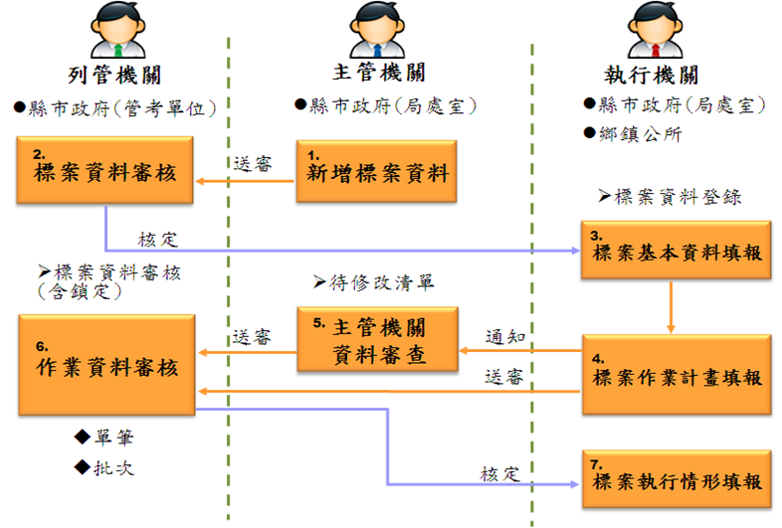
圖1管考作業流程
說明：
      - 主管機關於「新增標案資料」填寫經費來源、標案編號、標案名稱…等基本資料後，送審至列管機關審核。
      - 列管機關於「標案資料審核(含鎖定)」可單筆或批次核定標案資料。
      - 標案資料審核過後，執行機關可在「標案資料登錄」修正基本資料，例如：預定工作內容。
      - 執行機關於「標案資料登錄」選擇頁籤「作業計畫設定」填寫檢核點設定、預定經費支出…等資料，按送審後，作業計畫資料即被鎖定無法修改，資料送往列管機關進行作業審核。
      - 有修正或暫存的標案基本資料及未送審的作業計畫，會列於「待修改清單」，可於「待修改清單」做資料修正，並由主管機關做資料審查後，送審至列管機關進行審核。
      - 列管機關於「標案資料審核(含鎖定)」可單筆或批次核定作業計畫。
      - 作業計畫核定過後，執行機關即可於「標案資料登錄」選擇「實際狀況回報」等頁籤填報標案執行情形。

(二)標案經費修改流程
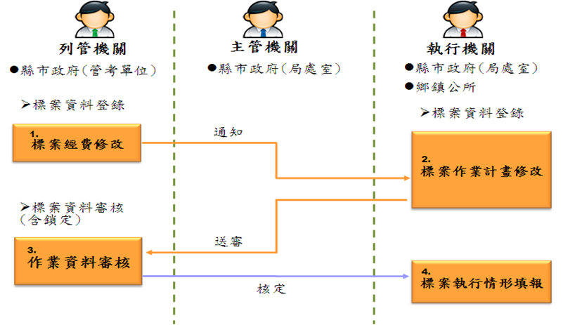
圖2 標案經費修改流程圖
說明：
- 列管機關於「標案資料登錄」選擇頁籤「標案基本資料」，編輯經費來源，更新經費後會清除作業計畫設定的預定經費支出。
- 執行機關於「標案資料登錄」選擇頁籤「作業計畫設定」進行預定經費支出填報並送審至列管機關。
- 列管機關於「標案資料審核(含鎖定)」核定作業資料。
- 作業計畫核定過後，執行機關即可於「標案資料登錄」選擇「實際狀況回報」等頁籤填報標案執行情形。

(三)作業計畫修改流程
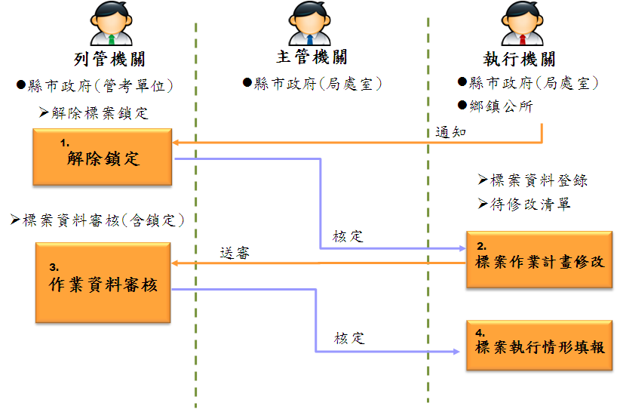
圖3 作業計畫修改流程
說明：
      - 欲修改作業計畫設定，執行機關須先通知列管機關解除標案鎖定，列管機關於「解除標案鎖定」將被鎖定的標案勾選解除。
      - 執行機關修改作業計畫後，送審至列管機關進行審核。
      - 列管機關於「標案資料審核(含鎖定)」可單筆或批次核定作業計畫。
      - 作業計畫核定過後，執行機關即可於「標案資料登錄」選擇「實際狀況回報」等頁籤填報標案執行情形。

(四)剩餘款增辦流程
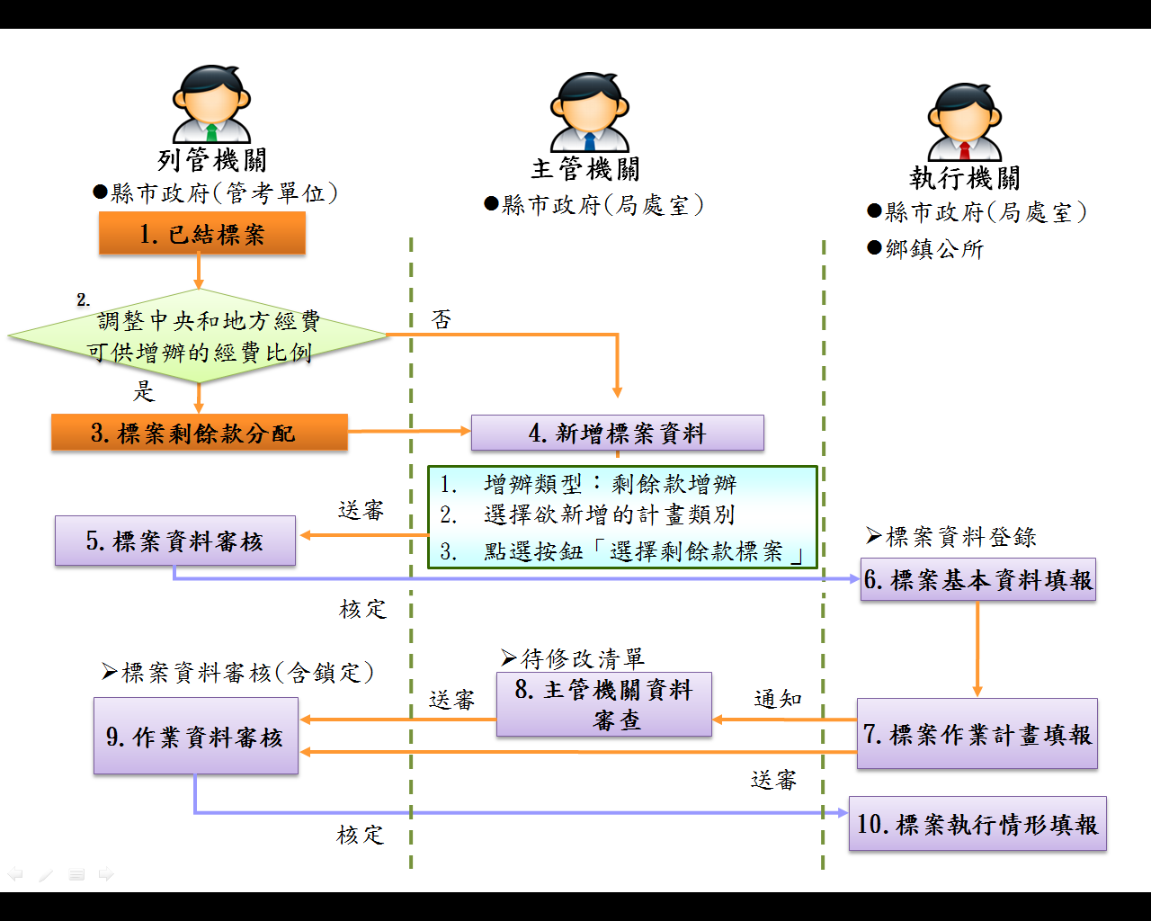
圖4 剩餘款增辦流程
說明：
      - 當已結案標案有剩餘款，列管機關可透過系統將剩餘款項作進一步運用。
      - 若需調整標案使用剩餘款時中央和地方經費的比例，須至「標案剩餘款分配」進行調整。
      - 若不需調整，主管機關可直接至「新增標案資料」，選擇增辦類型為「剩餘款增辦」，並選擇該標案所屬的計畫類別，點選「選擇剩餘款標案」按鈕，即可使用剩餘款經費。
      - 主管機關填寫經費來源、標案編號、標案名稱…等基本資料後，送審至列管機關審核。
      - 列管機關於「標案資料審核(含鎖定)」可單筆或批次核定標案資料。
      - 標案資料審核過後，執行機關可在「標案資料登錄」修正基本資料，例如：預定工作內容。
      - 執行機關於「標案資料登錄」選擇頁籤「作業計畫設定」填寫檢核點設定、預定經費支出等資料，按送審後，作業計畫資料即被鎖定無法修改，資料送往列管機關進行作業審核。
      - 有修正或暫存的標案基本資料及未送審的作業計畫，會列於「待修改清單」，可於「待修改清單」做資料修正，並由主管機關做資料審查後，送審至列管機關進行審核。
      - 列管機關於「標案資料審核(含鎖定)」可單筆或批次核定作業計畫。
      - 作業計畫核定過後，執行機關即可於「標案資料登錄」選擇「實際狀況回報」等頁籤填報標案執行情形。

附件2：現行基本設施系統首頁、功能模組及系統資料欄位
基本設施系統登入頁面
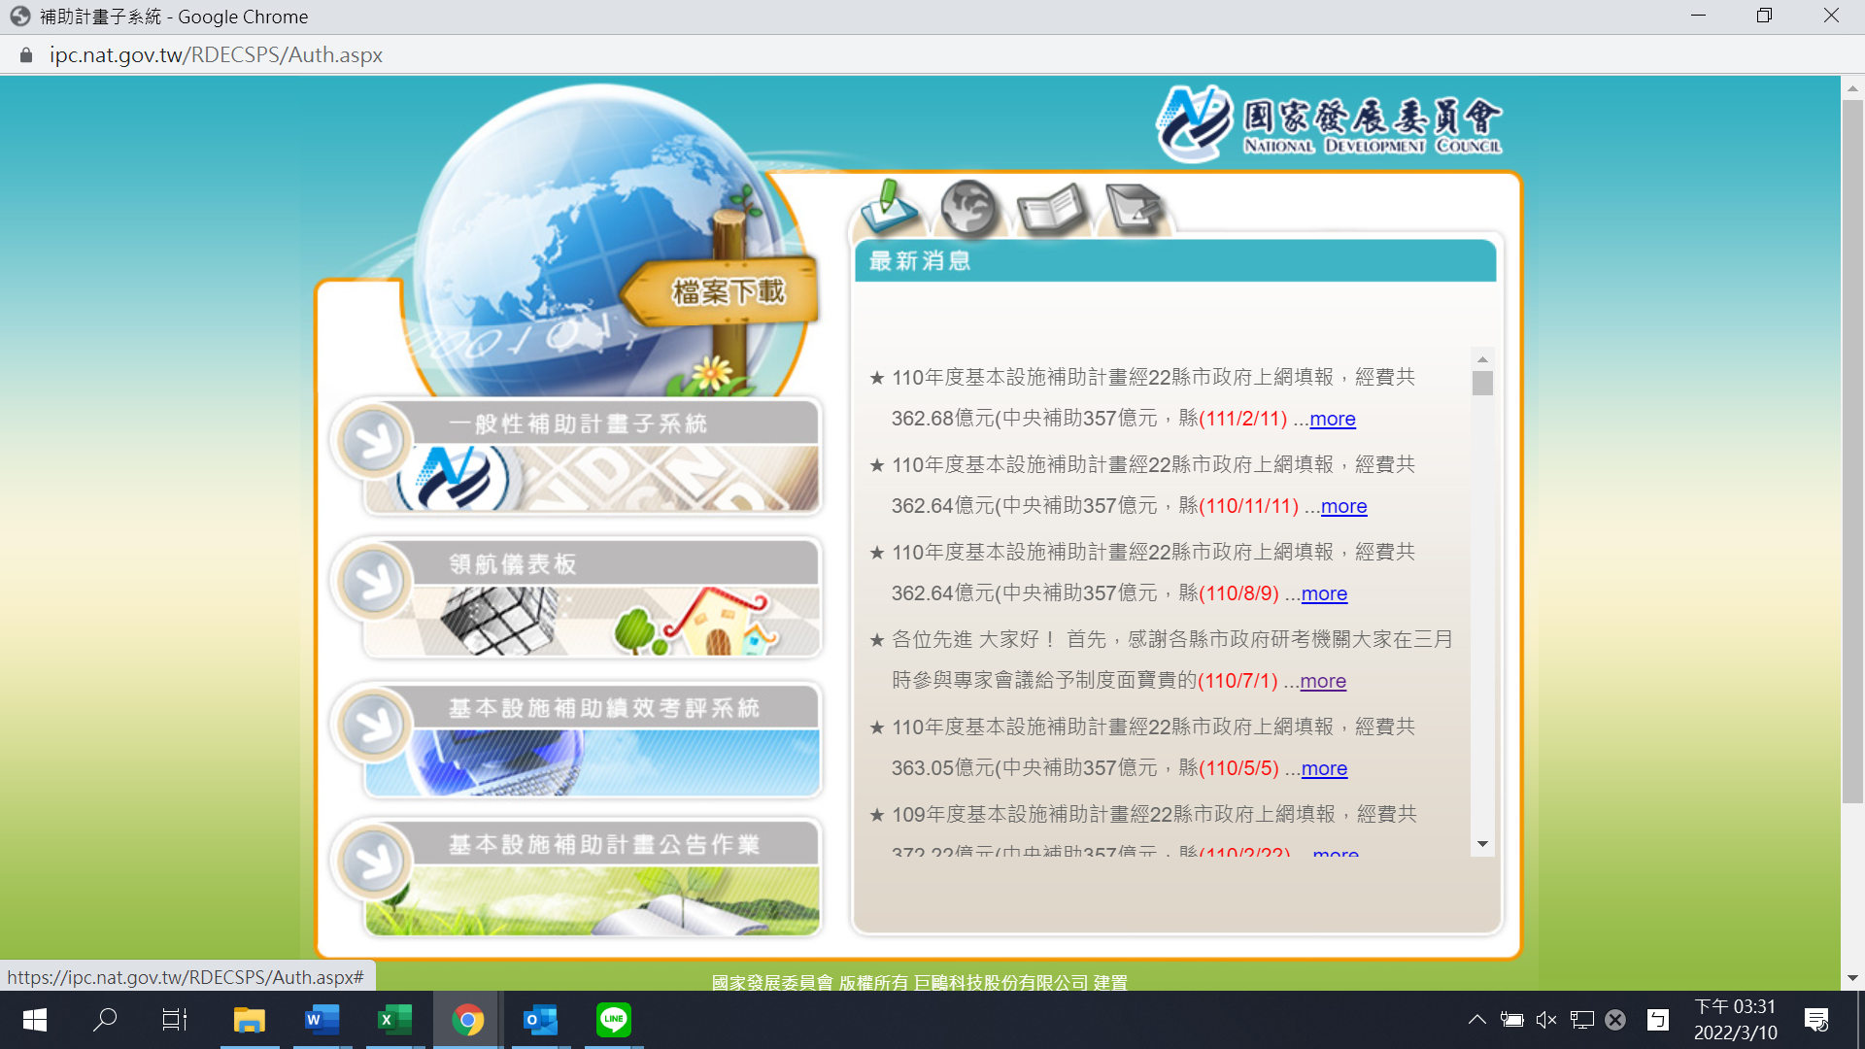
基本設施系統功能模組及報表
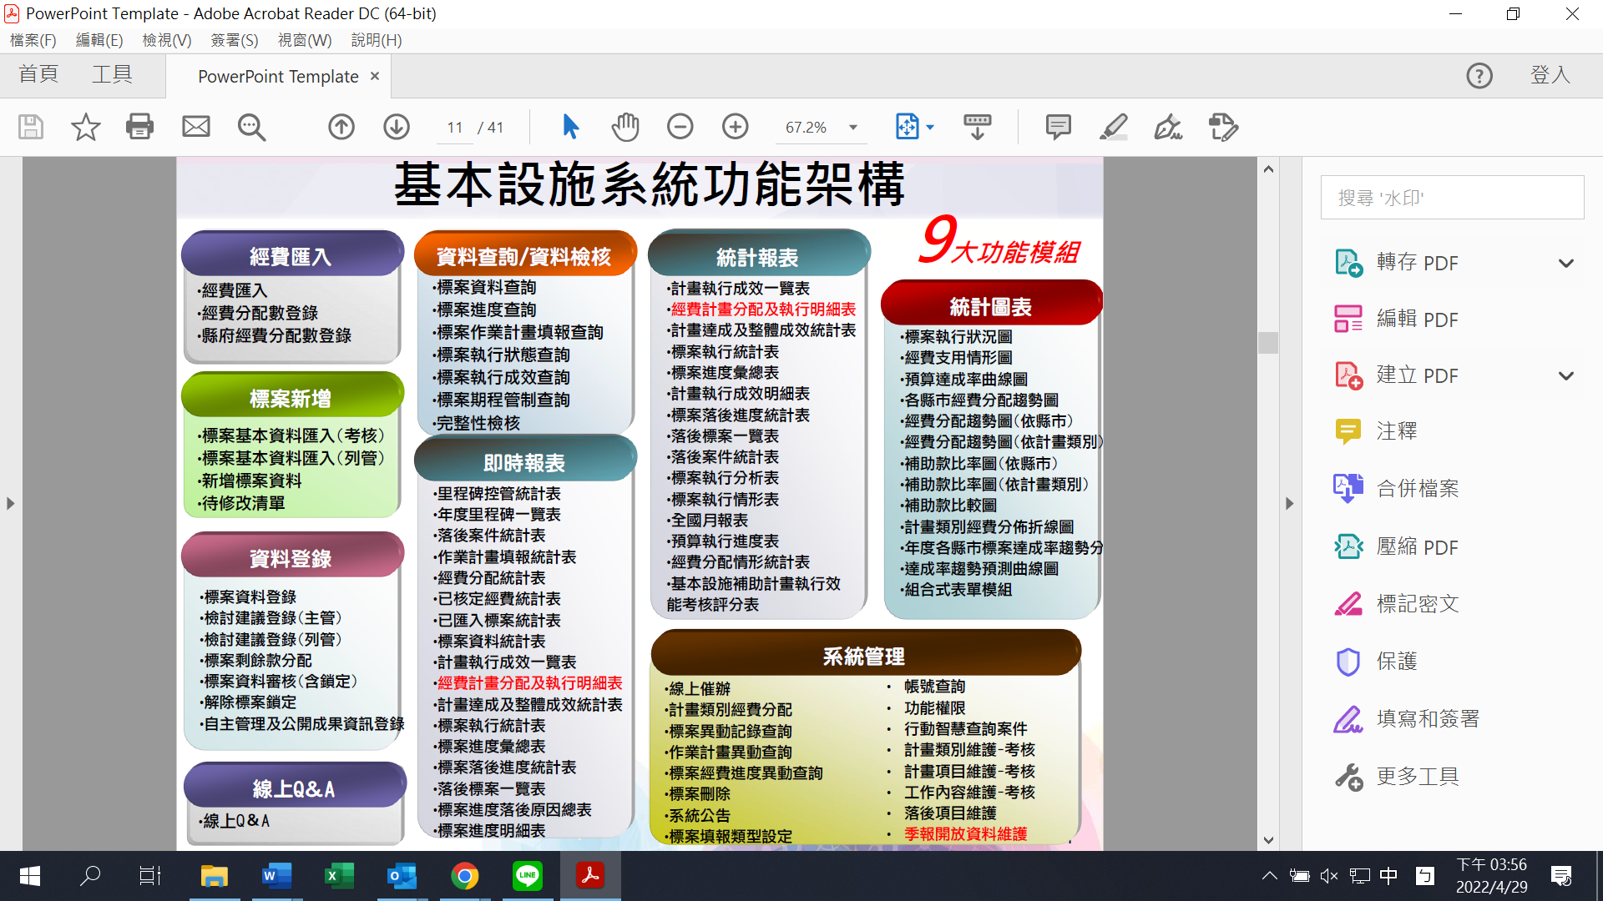
系統資料欄位
標案資料
*標案年度 |  | 000 |  |  | *標案編號 |  |  | c000-0-0
*標案名稱 |  | 00000000000
*列管機關 |  | 00縣/市政府 |  |  | *標案層級
*主管機關 |  |  |  |  | *主管機關承辦人
*執行機關 |  |  |  |  | *執行機關承辦人
核定文號 |  |  |  |  | 核定日期
*經費類型
經費來源
增辦類型 | 計畫類別 |  | 計畫項目 | 中央補助款 (元) |  | 地方自籌款 (元)
標案總經費： 元 地方自籌款來源說明：
*原由 |  |  |  |  | 建議人
*縣市 |  |  |  |  | 鄉鎮 |  |  | 村里
X坐標範圍：  Y坐標範圍： |  | * 個案GISP連結 【備註：110年標案起之GIS座標請至國發會個案計畫空間管理資訊系統(GISP)填寫。】
*預定工作內容
鄉鎮 |  |  |  |  | 村里
工作內容項目 |  |  |  |  | 數量
*辦理地點
*辦理內容
備註 |  |  |  |  | 標案註銷文號 |  | （若本件標案取消辦理，請填核定取消辦理文號） 只提供「列管機關」權限使用

附件3：一般性補助款基本設施補助計畫管制考核要點

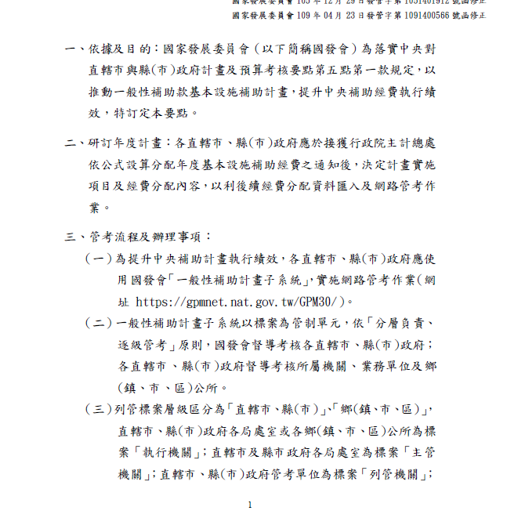

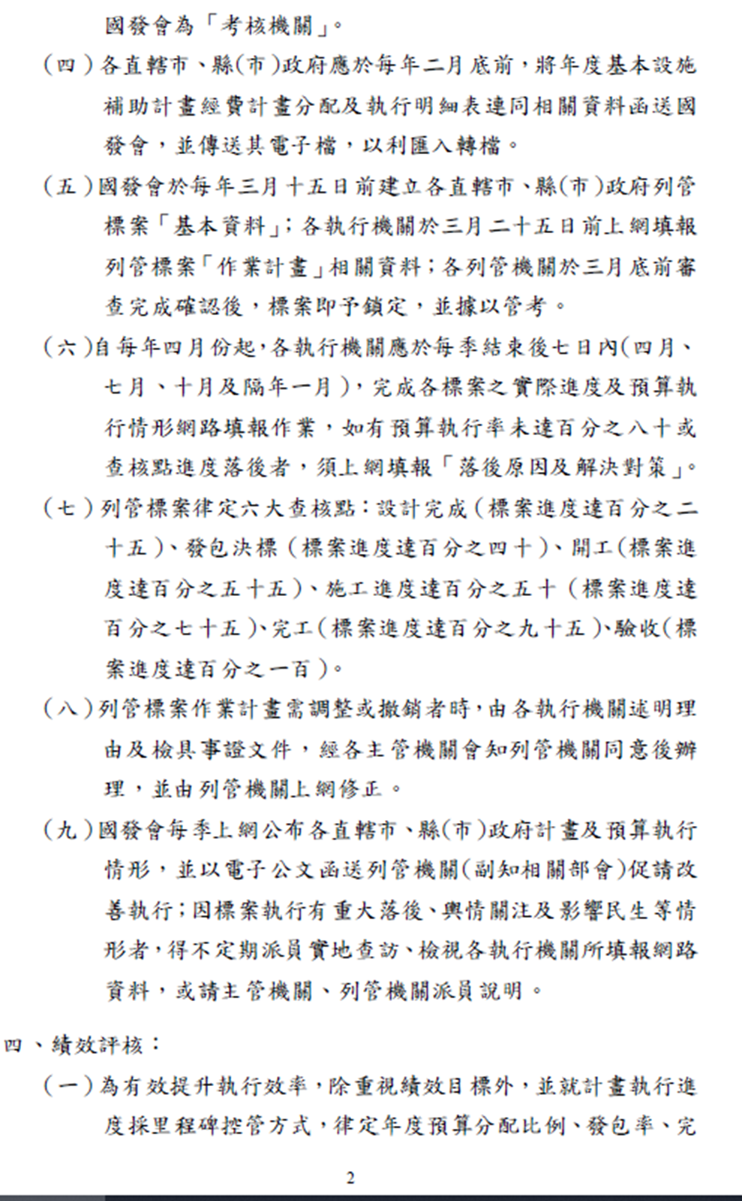

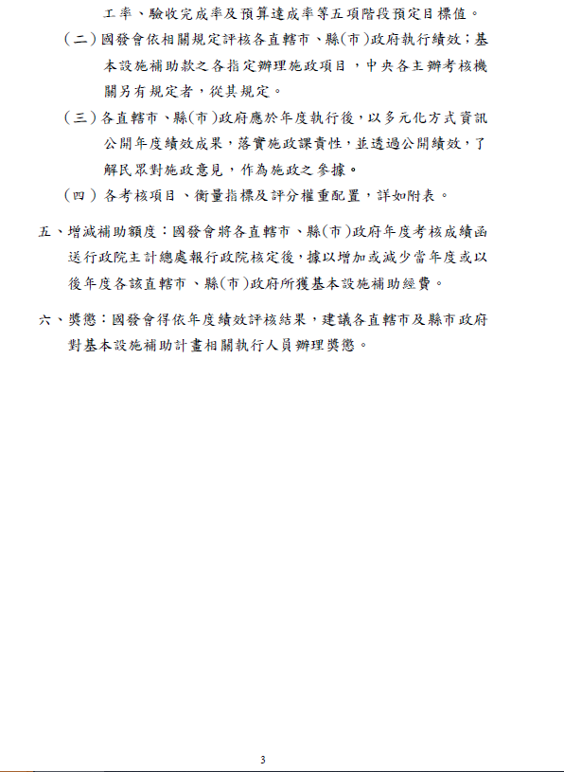

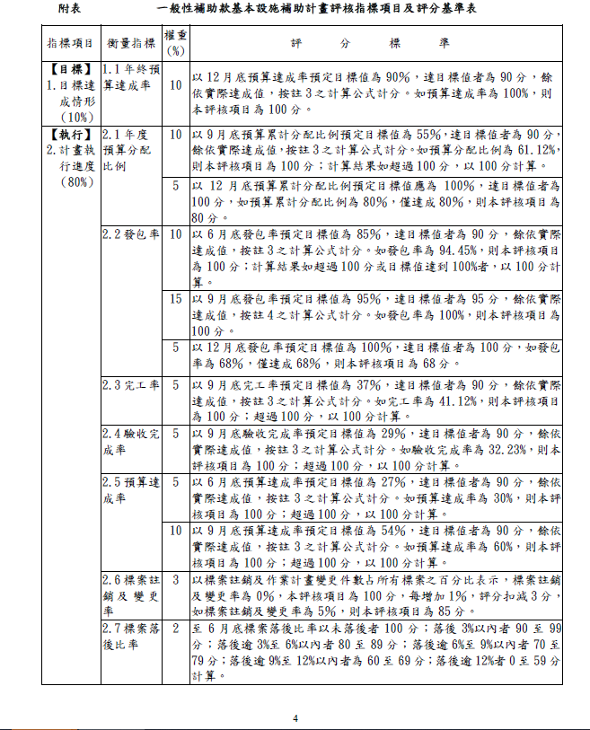

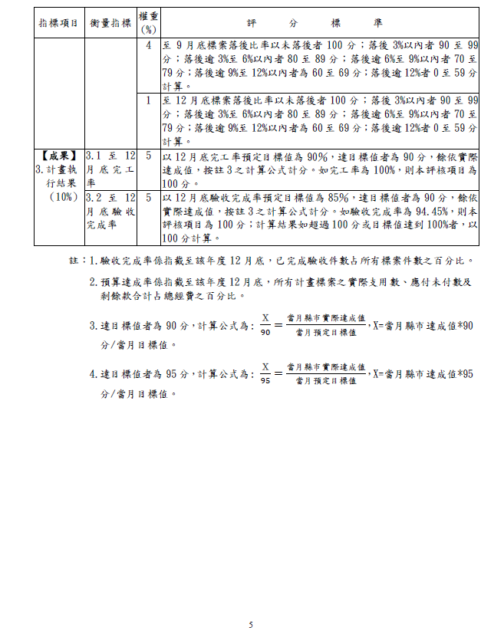

附件4：資通系統共同性基本安全要求
資通系統應辦事項
資通系統依據本會資訊安全管理制度之「風險評鑑管理要點」執行資通系統安全等級評估作業，鑑別本案資通系統防護需求等級如下：
▓普級
□中級
□高級
承商應依資通安全管理法及相關子法規定採行適當安全控制措施，以確保資通系統達到應具備之安全防護水準，並依下表，於專案起始1個月內辦理1次自評作業，之後則隨專案付款期程交付相關文件。
專案類型定義:
型一：專案採購金額達新臺幣1,000萬元以上。
型二：專案採購金額未達新臺幣1,000萬元。
型三：採購軟體即服務（Software as a Service,SaaS）或委外承商因執行專案所提供之套裝軟體工具或應用系統。
應辦事項 | 專案類型 |  |  | 辦理情形說明
 | 一 | 二 | 三
一、法規面要求
- 依據「資通安全管理法施行細則」承商辦理本會業務得否分包、得分包之範圍與對象，及分包之合作承商應具備資通安全維護措施。 | ○ | ○ | ○ | 填寫「分包承商清單」
- 依據本案資通系統資安等級於專案工作計畫書中說明資安控制項目，並完成「資通系統防護基準自評表」。 | ○ | ○ |  | 填寫本會「資通系統防護基準自評表」
- 本案如涉及國家機密者，執行本案承商之相關人員應接受適任性查核，並依國家機密保護法之規定，管制其出境。 | ○ | ○ | ○
- 依據行政院「資通安全管理法施行細則」該資通系統屬本會之核心資通系統，或委託金額達新臺幣一千萬元以上者，承商應另行委託第三方進行安全性檢測。 | ○
- 依據行政院「資通安全管理法施行細則」涉及利用非承商自行開發之系統或資源者，應標示非自行開發之內容與其來源及提供授權證明。 | ○ | ○ | ○ | 型一和型二：填寫「系統套件清單」  型三：出具使用授權證明。
- 依據行政院「資通安全管理法施行細則」承商應提供資通系統之安全性檢測證明。(資通系統分級屬於普級或中級繳交弱點掃描報告；資通系統分級屬於核心或高級繳交源碼掃描、弱點掃描及滲透測試報告) | ○ | ○ | ○
- 本會定期或於知悉承商發生可能影響本案之資通安全事件時，以稽核或其他適當方式確認本案之執行情形。 | ○ | ○ | ○
- 依據「資通安全管理法施行細則」，專案結束後承商來函說明本會相關專案資料返還、移交、刪除或銷毀狀況。 | ○ | ○ | ○
- 本案涉及資通訊軟體、硬體或服務等相關事務，廠商執行本案之團隊成員不得為陸籍人士，並不得提供及使用大陸廠牌資通訊產品。 | ○ | ○ | ○
- 依據本會「共通性應用程式介面規範」開發符合OAS標準之API程式。 | ○ | ○
- 依據本會「網站無障礙規範」開發網站。 | ○ | ○
- 依據經濟部工業局「行動應用APP安全開發指引」和本會「行動版應用程式(APP)無障礙開發指引」開發行動APP。 | ○ | ○
- 依據經濟部工業局行動應用APP基本資安檢測基準」，委託第三方機構針對行動應用程式，進行資訊安全檢測。 | ○ | ○
- 依據行政院「各機關資通安全事件通報及應變處理作業程序」系統日誌(log)紀錄至少保留6個月，並定期備份於外部設備，應包含作業系統日誌(OS event log)、網站日誌(web log)、應用程式日誌(AP log)及登入日誌(logon log)。 | ○ | ○ | ○ | 型一和型二：填寫「備份政策管理表」  型三：出具日誌保留紀錄
- 依行政院國家資通安全會報技術服務中心公告之項目，完成政府組態基準導入作業(https://www.nccst.nat.gov.tw/GCB)。 | ○ | ○ |  | 於左列網址下載GCB說明文件，完成設定填寫於該文件備註欄，如有例外須填寫「GCB例外管理清單」
- 依據「個人資料保護法」，如資訊設備與系統之紀錄倘含有個人資料檔案存取相關紀錄應至少保留5年以上，若無法線上保存，則應將紀錄匯出存檔備查。 | ○ | ○ | ○
二、人力資源安全管理
- 承商辦理本案之相關程序及環境，應具備完善之資通安全管理措施或通過第三方驗證。 | ○ | ○ | ○ | 於專案工作計畫書敘明
- 承商應提供專案成員之資訊與資安專業能力證明文件 (數量、資格、證照、經驗) | ○ | ○ | ○
- 承商於契約終止後，應歸還屬於本會之資產(包含：硬體、軟體、資料和系統存取權限等)，保密責任持續有效。 | ○ | ○ | ○
三、資通系統環境與作業安全管理
- 承商應配合本會盤點資訊資產。 | ○ | ○ |  | 填寫「資訊資產清冊」
- 開發、測試及線上運作之環境應設置於不同的網路區段或資訊處理設施。 | ○ | ○
- 作業系統均需安裝防毒軟體，且掃毒引擎與病毒碼應設定可自動更新至最新版本，或採用中控台派送核可更新檔；若未安裝防毒軟體應輔以其他控制。 | ○ | ○ | ○
- 安裝防毒軟體之主機和個人電腦應啟動即時病毒防範機制，並依排程週期執行完整掃描。 | ○ | ○ | ○
- 專案辦理活動而蒐集與處理之個人資料，應以最小範圍為原則，並於目的結束後刪除，相關資訊均須函送本會備查。 | ○ | ○ | ○
- 上線前應清除正式環境之測試資料及相關測試帳號。 | ○ | ○
- 承商應配合本會執行弱點掃瞄與滲透測試修補作業，屬於「高風險」之弱點應依據弱掃報告或匯整於「弱點處理報告表」列管，並於一個月內改善。 | ○ | ○ |  | 填寫「弱點處理報告表」
- 承商應每季定期提供容量監控資訊，至少包含CPU、記憶體、硬碟空間。 | ○ | ○
- 營運環境的作業系統禁止安裝非法軟體或惡意軟體。 | ○ | ○ | ○
- 專案執行期間如遇本會資訊安全管理制度規範新增或修訂，承商接獲通知後應配合執行。 | ○ | ○ | ○
四、存取控制安全要求
- 承商不得使用本會設備和網路服務，連接可能損害本會聲譽的網站或從事非法行為。 | ○ | ○ | ○
- 承商因業務需要取得本會機敏等級之資料，採電子型式於外部分送時，應使用軟體(如Office或ZIP等)進行加密。 | ○ | ○ | ○
- 有關敏感資訊之儲存應考量最小化需求，敏感資訊之輸入應使用適當之遮罩或隱碼措施，傳輸與儲存過程加密保護，並定期檢討加密機制之有效性。 | ○ | ○ | ○
五、資安事件通報與應變處置
- 發現疑似資訊安全或個資外洩等異常事件或事故時，有責任即時通報本會承辦人員，並提供資安事件或事故相關資訊。 | ○ | ○ | ○
- 於接獲通報時間起1小時內應完成以下事項：  - 關閉資通系統對外服務(勿關機)  - 向雲端資料中心申請全系統當下快照服務，及最近三代快照之檔案  - 承商應委請資安專業承商進行事件鑑識  - 於國家資通安全資通應變網站 (https://www.ncert.nat.gov.tw/)文件下載區，填寫「資通安全事件通報單」通報階段(P2~4)，寄送至本會系統承辦人。 | ○ | ○ | ○ | 填寫「資通安全事件通報單」之通報階段
- 於接獲通報時間起24小時內應完成事件損害控制或復原程序，至少包含以下事項：  - 進行事件分析、封鎖及圍堵。  - 承商提供更名之惡意程式檔及對應之雜湊值(如：MD5和SHA1編碼)，和惡意IP或網址，並保留跡證供後續追查。  - 依據事件分類(如:網頁攻擊、非法入侵、DDoS阻斷服務、設備問題)填寫「資通安全事件通報單」之應變處置階段，寄送至本會系統承辦人。 | ○ | ○ | ○ | 填寫「資通安全事件通報單」之應變處置階段
- 於接獲通報時間起20日內應完成事件結報程序，完成調查、處理及改善報告，內容包含：。  - 事件發生或知悉其發生、完成損害控制或復原 作業之時間。  - 事件影響之範圍及損害評估。  - 損害控制及復原作業之歷程。  - 事件調查及處理作業之歷程。  - 事件根因分析。  - 為防範類似事件再次發生所採取之管理、技術、 人力或資源等層面之措施。  - 前款措施之預定完成時程及成效追蹤機制 | ○ | ○ | ○ | 填寫「資通安全事件通報單」之結報階段
六、交付文件
- 工作計畫應包含資通安全管理措施，如有分包，則一併敘明分包廠商之資通安全維護措施並附上「分包承商清單」。 | ○ | ○ | ○
- 資通系統防護基準控制措施報告 | ○ | ○
- 本專案政府組態基準(Government Configuration Baseline，簡稱GCB)套用報告，如有例外應連同GCB例外管理清單一併交付 | ○ | ○
- 資產清冊 | ○ | ○
- 系統套件清單及證明文件 | ○ | ○ | ○ | 型一和型二：交付「系統套件清單」  型三：交付使用授權證明。
- 備份政策管理表 | ○ | ○ | ○ | 型三：請說明Saas備份政策

貳、附表：
- 資通系統防護基準自評表
- 系統套件清單
- 備份政策管理表
- GCB例外管理清單
- 資訊資產清冊
- 弱點處理報告表
- 資通安全事件通報單

附件5：變更申請單
步驟一：變更申請 (申請日期： 年 月 日)
維運廠商 |  |  | 維運人員
資通系統/設備名稱
預計執行日期時間 | 年 月 日 時 分
預計完成日期時間 | 年 月 日 時 分
變更分類  (可複選) | □程式異動 (如為應用系統變更，請完成「附件、系統更版上線前檢核表」)  □作業系統弱點修補  □作業系統升級  □資料庫  □套裝軟體  □安全組態(例如:GCB)  □網路架構/網路設備  □硬體  □各類設備之設定檔異動(不包含防火牆政策)  □虛擬主機變更  □其他
變更需求描述
影響範圍 | （資訊資產、資訊系統服務或資訊作業流程）：
服務潛在風險或衝擊 | □高(服務中斷12小時以上)  □中(服務中斷12小時以內)  □低(服務不中斷)  其他補充：
變更文件審查 | □變更回復計畫 □測試報告 □其他：  □程式源碼檢測報告
測試結果 | □通過 □不通過(請填寫說明)
程式源碼檢測 | □人工檢視，並檢附修正前後版本差異程式源碼。  □工具檢測  檢測人員簽核：＿＿＿＿＿＿＿＿＿＿
承辦人 |  |  |  | 科長
步驟二：執行變更
變更日期
驗收標準
變更結果 |  | □成功  □失敗，原因說明：
承辦人 |  |  |  |  | 日期
承辦科科長 |  |  |  |  | 日期

附件、系統更版上線前檢核表
安裝環境（OS） |  | □Windows系列 □CentOS □Unix系列 □其他＿＿＿＿＿
檢核人員(系統負責人)
檢核項目 |  |  | 評估適用項目 | 備註
資通系統
完整性 | 已評估風險及識別可能之威脅（如OWASP Top 10），且修正需求內容或採取補償性控制措施，並提供佐證紀錄或報告。 |  | □是  □否  □不適用
 | 上版前已留有測試紀錄。 |  | □是  □否  □不適用
 | 其他：請依各系統需求新增 |  | □是  □否  □不適用
機密性 | 以最小權限存取設計用戶可存取之資訊範圍，以最少欄位資訊顯示為原則。 |  | □是  □否  □不適用
 | 依不同角色身分給予存取權限，確保權責分離。 |  | □是  □否  □不適用
 | 應採用加密技術儲存含有機敏資料於資料庫或檔案中。 |  | □是  □否  □不適用
 | 對於儲存於檔案、資料庫之資訊，如有個人資料(例如：密碼、身份證字號、住家地址…等)制定必要的控管措施與加密儲存及傳輸，並留存使用紀錄。 |  | □是  □否  □不適用
可用性 | 系統版更前已擬訂版更失敗之緊急復原計畫程序。 |  | □是  □否  □不適用
 | 系統版更後已同步更新相關操作手冊。 |  | □是  □否  □不適用
作業環境安全檢查 | 作業系統已更新至最新版本（若無法更新至最新版本請述明原因）。 |  | □是  □否  □不適用
 | 如為對外服務之應用系統，系統版更後是否使用Qualys SSL Labs 檢查，確保通訊協定相關弱點已修補完成。https://www.ssllabs.com/index.html |  | □是  □否  □不適用

附件6：經費估算表

一般性補助款基本設施計畫資訊系統改版建置
111至112年度委外服務案
經費估算表
項次 | 項目 | 估算方式 | 單價 | 數量 | 單位 | 預估金額(元)
1 | 一般性補助款基本設施計畫資訊系統建置 |  |  |  | 人月
2 | 現行系統資料轉入新系統 |  |  |  | 人月
3 | 跨系統資料介接 |  |  |  | 人月
4 | 客服專線諮詢服務 |  |  |  | 人月
5 | 資通安全管理及維護 |  |  |  | 人月
6 | 教育訓練 |  |  |  | 場次
7 | 專案經理 |  |  |  | 人月
總 計(含稅後價格)

附表一、資通系統防護基準自評表

資通系統防護基準自評表（填表日期： 年 月 日）
資訊系統名稱 |  |  | 承辦人 |  |  |  | e-mail：
委外廠商名稱 |  |  | 廠商代表 |  |  |  | e-mail：
安全等級評估表  (請以■標示) | 1.機密性：□普 □中 □高。 2.完整性：□普 □中 □高。  3.可用性：□普 □中 □高。 4.法律遵循性：□普 □中 □高。
安全類型 | 措施內容 | 系統防護需求 | 普 | 中 | 高 | 符合性評估 | 說明現有控制措施 | 參考佐證資料
存取控制 | 帳號管理 | 建立帳號管理機制，包含帳號之申請、建立、修改、啟用、停用及刪除之程序。 | ★ | ★ | ★ | □符合  □不符合  □不適用 |  | ▪機關訂定之資通系統帳號管理規範  ▪ 資通系統帳號申請異動單(如帳號權限申請表、使用者帳號異動申請單等)  ▪ 系統線上帳號權限申請或異動紀錄
存取控制 | 帳號管理 | 已逾期之臨時或緊急帳號應刪除或禁用。 |  | ★ | ★ | □符合  □不符合  □不適用 |  | ▪ 機關訂定之資通系統帳號管理程序  ▪ 資通系統帳號申請異動單  ▪ 資通系統帳號管理功能之測試紀錄  ▪ 資通系統帳號清查紀錄
存取控制 | 帳號管理 | 資通系統閒置帳號應禁用。 |  | ★ | ★ | □符合  □不符合  □不適用 |  | ▪ 機關訂定之資通系統帳號管理程序  ▪ 資通系統帳號申請異動單  ▪ 資通系統帳號管理功能之測試紀錄  ▪ 資通系統帳號清查紀錄
存取控制 | 帳號管理 | 定期審核資通系統帳號之申請、建立、修改、啟用、停用及刪除。 |  | ★ | ★ | □符合  □不符合  □不適用 |  | ▪ 機關訂定之資通系統帳號管理程序  ▪ 資通系統帳號申請異動單  ▪ 資通系統帳號清查紀錄
存取控制 | 帳號管理 | 機關應定義各系統之閒置時間或可使用期限與資通系統之使用情況及條件。 |  |  | ★ | □符合  □不符合  □不適用 |  | ▪ 機關訂定之資通系統發展維護辦法  ▪ 資通系統功能規格書  ▪ 資通系統應用程式原始碼或組態設定檔等與會談相關之設定值
存取控制 | 帳號管理 | 逾越機關所許可之閒置時間或可使用期限時，系統應自動將使用者登出。 |  |  | ★ | □符合  □不符合  □不適用 |  | ▪ 機關訂定之資通系統發展維護辦法  ▪ 資通系統功能規格書  ▪ 資通系統應用程式原始碼或組態設定檔等與會談相關之設定值  ▪ 資通系統閒置自動登出功能之測試紀錄
存取控制 | 帳號管理 | 應依機關規定之情況及條件，使用資通系統。 |  |  | ★ | □符合  □不符合  □不適用 |  | ▪ 機關訂定之資通系統發展維護辦法  ▪ 資通系統帳號清查紀錄  ▪ 系統日誌
存取控制 | 帳號管理 | 監控資通系統帳號，如發現帳號違常使用時回報管理者。 |  |  | ★ | □符合  □不符合  □不適用 |  | ▪ 機關訂定之資通系統發展維護辦法  ▪ 監控防護相關紀錄，如SOC維運紀錄、WAF日誌等  ▪ 資通系統日誌(logs)
存取控制 | 最小權限 | 採最小權限原則，僅允許使用者(或代表使用者行為的程序)依據機關任務和業務功能，完成指派任務所需之授權存取。 |  | ★ | ★ | □符合  □不符合  □不適用 |  | ▪ 機關訂定之資通系統發展維護辦法  ▪ 資通系統存取控制功能之測試紀錄
存取控制 | 遠端存取 | 對於每一種允許之遠端存取類型，均應先取得授權，建立使用限制、組態需求、連線需求及文件化， | ★ | ★ | ★ | □符合  □不符合  □不適用 |  | ▪ 機關訂定之網路管理規範  ▪ 防火牆規則、存取控制列表(ACL)  ▪ 資通系統存取控制功能之測試紀錄  ▪ 系統連線日誌
存取控制 | 遠端存取 | 使用者之權限檢查作 業應於伺服器端完成 。 | ★ | ★ | ★ | □符合  □不符合  □不適用 |  | ▪ 機關訂定之網路管理規範  ▪ 資通系統存取控制功能測試紀錄
存取控制 | 遠端存取 | 應監控遠端存取機關內部網段或資通系統後臺之連線。 | ★ | ★ | ★ | □符合  □不符合  □不適用 |  | ▪ 機關訂定之系統監控程序  ▪ 系統監控紀錄
存取控制 | 遠端存取 | 應採用加密機制。 | ★ | ★ | ★ | □符合  □不符合  □不適用 |  | ▪ 機關訂定之網路管理規範  ▪ 資通系統加密連線之測試紀錄
存取控制 | 遠端存取 | 遠端存取之來源應為機關已預先定義及管理之存取控制點。 |  | ★ | ★ | □符合  □不符合  □不適用 |  | ▪ 機關訂定之網路管理規範  ▪ 機關部署之防火牆規則、ACL  ▪ 資通系統存取控制功能測試紀錄  ▪ 系統連線日誌
事件日誌與可歸責性 | 紀錄事件 | 訂定日誌之記錄時間週期及留存政策，並保留日誌至少六個月。 | ★ | ★ | ★ | □符合  □不符合  □不適用 |  | ▪ 機關訂定之日誌相關管理辦法  ▪ 資通系統日誌
事件日誌與可歸責性 | 紀錄事件 | 確保資通系統有紀錄特定事件之功能，並決定應紀錄之特定資通系統事件。 | ★ | ★ | ★ | □符合  □不符合  □不適用 |  | ▪ 機關訂定之日誌相關管理辦法  ▪ 資通系統日誌
事件日誌與可歸責性 | 紀錄事件 | 應記錄資通系統管理者帳號所執行之各項功能。 | ★ | ★ | ★ | □符合  □不符合  □不適用 |  | ▪ 機關訂定之日誌相關管理辦法  ▪ 資通系統日誌
事件日誌與可歸責性 | 日誌事件 | 應定期審查機關所保留資通系統產生之日誌。 |  | ★ | ★ | □符合  □不符合  □不適用 |  | ▪ 機關訂定之日誌相關管理辦法  ▪ 日誌審查紀錄
事件日誌與可歸責性 | 日誌紀錄內容 | 資通系統產生之日誌應包含事件類型、發生時間、發生位置及任何與事件相關之使用者身分識別等資訊，並採用單一日誌紀錄機制，確保輸出格式的一致性，並應依資通安全政策及法規要求納入其他相關資訊。 | ★ | ★ | ★ | □符合  □不符合  □不適用 |  | ▪ 機關訂定之日誌相關管理辦法  ▪ 資通系統RFP  ▪ 資通系統日誌
事件日誌與可歸責性 | 日誌儲存容量 | 依據日誌儲存需求，配置所需之儲存容量。 | ★ | ★ | ★ | □符合  □不符合  □不適用 |  | ▪ 機關訂定之日誌相關管理辦法  ▪ 資通系統日誌主機或資料庫容量資訊
事件日誌與可歸責性 | 日誌處理失效之回應 | 資通系統於日誌處理失效時，應採取適當之行動。 | ★ | ★ | ★ | □符合  □不符合  □不適用 |  | ▪ 機關訂定之日誌相關管理辦法  ▪ 資通系統日誌處理失效之測試紀錄
事件日誌與可歸責性 | 日誌處理失效之回應 | 機關規定需要即時通報之日誌失效事件發生時，資通系統應於機關規定之時效內，對特定人員提出警告。 |  |  | ★ | □符合  □不符合  □不適用 |  | ▪ 機關訂定之日誌相關管理辦法或通報應變作業程序  ▪ 資通系統日誌處理失效之測試紀錄
事件日誌與可歸責性 | 時戳及校時 | 資通系統應使用系統內部時鐘產生日誌所需時戳，並可以對應到世界協調時間(UTC)或格林威治標準時間(GMT)。 | ★ | ★ | ★ | □符合  □不符合  □不適用 |  | ▪ 機關訂定之日誌相關管理辦法  ▪ 資通系統日誌
事件日誌與可歸責性 | 時戳及校時 | 系統內部時鐘應定期與基準時間源進行同步。 |  | ★ | ★ | □符合  □不符合  □不適用 |  | ▪ 機關訂定之系統發展維護辦法  ▪ 資通系統時間同步之測試紀錄
事件日誌與可歸責性 | 日誌資訊之保護 | 對日誌之存取管理，僅限於有權限之使用者。 | ★ | ★ | ★ | □符合  □不符合  □不適用 |  | ▪ 機關訂定之日誌管理辦法  ▪ 日誌存取控制權限申請/審核紀錄  ▪ 存取日誌之測試紀錄
事件日誌與可歸責性 | 日誌資訊之保護 | 應運用雜湊或其他適當方式之完整性確保機制。 |  | ★ | ★ | □符合  □不符合  □不適用 |  | ▪ 機關訂定之日誌相關管理辦法  ▪ 機關導入之完整性確保機制，如提供雜湊值等
事件日誌與可歸責性 | 日誌資訊之保護 | 定期備份日誌至原系統外之其他實體系統。 |  |  | ★ | □符合  □不符合  □不適用 |  | ▪ 機關訂定之日誌管理辦法  ▪ 日誌備份紀錄與結果
營運持續計畫 | 系統備份 | 訂定系統可容忍資料損失之時間要求。 | ★ | ★ | ★ | □符合  □不符合  □不適用 |  | 機關訂定之營運持續計畫
營運持續計畫 | 系統備份 | 執行系統源碼與資料備份。 | ★ | ★ | ★ | □符合  □不符合  □不適用 |  | ▪ 機關訂定之營運持續計畫  ▪ 源碼備份執行紀錄  ▪ 資料備份執行紀錄
營運持續計畫 | 系統備份 | 應定期測試備份資訊，以驗證備份媒體之可靠性及資訊之完整性。 |  | ★ | ★ | □符合  □不符合  □不適用 |  | ▪ 機關訂定之營運持續計畫  ▪ 營運持續計畫測試紀錄
營運持續計畫 | 系統備份 | 應將備份還原，作為營運持續計畫測試之一部分。 |  |  | ★ | □符合  □不符合  □不適用 |  | ▪ 機關訂定之營運持續計畫  ▪ 營運持續計畫測試紀錄
營運持續計畫 | 系統備份 | 應在與運作系統不同地點之獨立設施或防火櫃中，儲存重要資通系統軟體與其他安全相關資訊之備份。 |  |  | ★ | □符合  □不符合  □不適用 |  | 機關訂定之營運持續計畫
營運持續計畫 | 系統備援 | 訂定資通系統從中斷後至重新恢復服務之可容忍時間要求。 |  | ★ | ★ | □符合  □不符合  □不適用 |  | ▪ 機關訂定之營運持續計畫  ▪ 營運持續計畫測試紀錄
營運持續計畫 | 系統備援 | 原服務中斷時，於可容忍時間內，由備援設備或其他方式取代並提供服務。 |  | ★ | ★ | □符合  □不符合  □不適用 |  | ▪ 機關訂定之營運持續計畫  ▪ 營運持續計畫測試紀錄
識別與鑑別 | 內部使用者之識別與鑑別 | 資通系統應具備唯一識別及鑑別機關使用者(或代表機關使用者行為之程序)之功能，禁止使用共用帳號。 | ★ | ★ | ★ | □符合  □不符合  □不適用 |  | ▪ 機關訂定之系統發展維護辦法  ▪ 資通系統功能規格書  ▪ 資通系統身分驗證功能測試紀錄  ▪ 資通系統日誌
識別與鑑別 | 內部使用者之識別與鑑別 | 對資通系統之存取採取多重認證技術。 |  |  | ★ | □符合  □不符合  □不適用 |  | ▪ 機關訂定之系統發展維護辦法  ▪ 資通系統功能規格書  ▪ 資通系統身分驗證功能測試紀錄
識別與鑑別 | 身分驗證管理 | 使用預設密碼登入系統時，應於登入後要求立即變更。 | ★ | ★ | ★ | □符合  □不符合  □不適用 |  | ▪ 機關訂定之系統發展維護辦法  ▪ 資通系統功能規格書  ▪ 資通系統身分驗證功能測試紀錄
識別與鑑別 | 身分驗證管理 | 身分驗證相關資訊不以明文傳輸。 | ★ | ★ | ★ | □符合  □不符合  □不適用 |  | ▪ 機關訂定之系統發展維護辦法  ▪ 資通系統功能規格書  ▪ 資通系統身分驗證功能測試紀錄
識別與鑑別 | 身分驗證管理 | 具備帳戶鎖定機制，帳號登入進行身分驗證失敗達五次後，至少十五分鐘內不允許該帳號繼續嘗試登入或使用機關自建之失敗驗證機制。 | ★ | ★ | ★ | □符合  □不符合  □不適用 |  | ▪ 機關訂定之系統發展維護辦法  ▪ 資通系統功能規格書  ▪ 資通系統身分驗證功能測試紀錄
識別與鑑別 | 身分驗證管理 | 使用密碼進行驗證時，應強制最低密碼複雜度；強制密碼最短及最長之效期限制。 | ★ | ★ | ★ | □符合  □不符合  □不適用 |  | ▪ 機關訂定之系統發展維護辦法  ▪ 資通系統功能規格書  ▪ 資通系統身分驗證功能測試紀錄
識別與鑑別 | 身分驗證管理 | 密碼變更時，至少不可以與前三次使用過的密碼相同。 | ★ | ★ | ★ | □符合  □不符合  □不適用 |  | ▪ 機關訂定之系統發展維護辦法  ▪ 資通系統功能規格書  ▪ 資通系統身分驗證功能測試紀錄
識別與鑑別 | 身分驗證管理 | 對非內部使用者，可依機關自行規範密碼設定強度、效期與密碼不重複次數。 | ★ | ★ | ★ | □符合  □不符合  □不適用 |  | ▪ 機關訂定之系統發展維護辦法  ▪ 資通系統功能規格書  ▪ 資通系統身分驗證功能測試紀錄
識別與鑑別 | 身分驗證管理 | 身分驗證機制應防範自動化程式之登入或密碼更換嘗試。 |  | ★ | ★ | □符合  □不符合  □不適用 |  | ▪ 機關訂定之系統發展維護辦法  ▪ 資通系統功能規格書  ▪ 資通系統身分驗證功能測試紀錄
識別與鑑別 | 身分驗證管理 | 密碼重設機制對使用者新身分確認後，發送一次性及具有時效符記。 |  | ★ | ★ | □符合  □不符合  □不適用 |  | ▪ 機關訂定之系統發展維護辦法  ▪ 資通系統功能規格書  ▪ 資通系統身分驗證功能測試紀錄
識別與鑑別 | 鑑別資訊回饋 | 資通系統應遮蔽鑑別過程中之資訊。 | ★ | ★ | ★ | □符合  □不符合  □不適用 |  | ▪ 機關訂定之系統發展維護辦法  ▪ 資通系統功能規格書  ▪ 資通系統身分驗證功能測試紀錄
識別與鑑別 | 加密模組鑑別 | 資通系統如以密碼進行鑑別時，該密碼應加密或經雜湊處理後儲存。 |  | ★ | ★ | □符合  □不符合  □不適用 |  | ▪ 機關訂定之系統發展維護辦法  ▪ 資通系統功能規格書  ▪ 資通系統密碼儲存結果
識別與鑑別 | 非內部使用者之識別與鑑別 | 資通系統應識別及鑑別非機關使用者 (或代表機關使用者行為之程序 )。 | ★ | ★ | ★ | □符合  □不符合  □不適用 |  | ▪ 機關訂定之系統發展維護辦法  ▪ 資通系統功能規格書  ▪ 資通系統密碼儲存結果
系統與服務獲得 | 系統發展生命週期需求階段 | 針對系統安全需求（含機密性、可用性、完整性）進行確認。 | ★ | ★ | ★ | □符合  □不符合  □不適用 |  | ▪ 資通系統功能規格書  ▪ 資通系統安全需求檢核表  ▪ 安全需求確認相關紀錄
系統與服務獲得 | 系統發展生命週期設計階段 | 根據系統功能與要求，識別可能影響系統之威脅，進行風險分析及評估。 |  | ★ | ★ | □符合  □不符合  □不適用 |  | ▪ 資通系統威脅識別執行紀錄或報告  ▪ 資通系統風險評估執行紀錄或報告
系統與服務獲得 | 系統發展生命週期設計階段 | 將風險評估結果回饋需求階段之檢核項目，並提出安全需求修正。 |  | ★ | ★ | □符合  □不符合  □不適用 |  | ▪ 資通系統風險評估執行紀錄或報告  ▪ 資通系統安全需求修正紀錄  ▪ 機關訂定之安全需求檢核表
系統與服務獲得 | 系統發展生命週期開發階段 | 應針對安全需求實作必要控制措施。 | ★ | ★ | ★ | □符合  □不符合  □不適用 |  | ▪ 資通系統安全需求RFP與功能規格書  ▪ 資通系統安全需求追蹤矩陣(Secure Requirement Traceability Matrix, SRTM)  ▪ 資通系統驗收測試報告
系統與服務獲得 | 系統發展生命週期開發階段 | 應注意避免軟體常見漏洞及實作必要控制措施。 | ★ | ★ | ★ | □符合  □不符合  □不適用 |  | ▪ 教育訓練紀錄  ▪ 安全程式碼撰寫規範  ▪ 源碼掃描、弱點掃描、滲透測試執行紀錄與修補紀錄
系統與服務獲得 | 系統發展生命週期開發階段 | 發生錯誤時，使用者頁面僅顯示簡短錯誤訊息及代碼，不包含詳細之錯誤訊息。 | ★ | ★ | ★ | □符合  □不符合  □不適用 |  | ▪ 資通系統功能規格書  ▪ 資通系統測試紀錄
系統與服務獲得 | 系統發展生命週期開發階段 | 執行「源碼掃描」安全檢測。 |  |  | ★ | □符合  □不符合  □不適用 |  | ▪ 源碼掃描檢測報告  ▪ 源碼掃描檢測複測報告  ▪ 弱點修補紀錄
系統與服務獲得 | 系統發展生命週期開發階段 | 系統應具備發生嚴重錯誤時之通知機制。 |  |  | ★ | □符合  □不符合  □不適用 |  | ▪ 機關訂定之系統發展維護辦法  ▪ 機關訂定之監控作業程序  ▪ 資通系統錯誤處理功能測試紀錄
系統與服務獲得 | 系統發展生命週期測試階段 | 執行「弱點掃描」安全檢測。 | ★ | ★ | ★ | □符合  □不符合  □不適用 |  | ▪ 弱點掃描檢測報告  ▪ 弱點掃描複測報告  ▪ 弱點修補紀錄
系統與服務獲得 | 系統發展生命週期測試階段 | 執行「滲透測試」安全檢測。 |  |  | ★ | □符合  □不符合  □不適用 |  | ▪ 滲透測試檢測報告  ▪ 滲透測試複測報告  ▪ 弱點修補紀錄
系統與服務獲得 | 系統發展生命週期部 署與維運階段 | 於部署環境中應針對相關資通安全威脅，進行更新與修補，並關閉不必要服務及埠口。 | ★ | ★ | ★ | □符合  □不符合  □不適用 |  | ▪ 機關訂定之系統發展維護辦法  ▪ 資通系統部署之防火牆規則  ▪ 資通系統連線檢測紀錄
系統與服務獲得 | 系統發展生命週期部 署與維運階段 | 資通系統不使用預設密碼。 | ★ | ★ | ★ | □符合  □不符合  □不適用 |  | ▪ 機關訂定之系統發展維護辦法  ▪ 資通系統測試紀錄
系統與服務獲得 | 系統發展生命週期部 署與維運階段 | 於系統發展生命週期之維運階段，應執行版本控制與變更管理。 |  | ★ | ★ | □符合  □不符合  □不適用 |  | ▪ 機關訂定之系統發展維護辦法  ▪ 資通系統變更作業申請紀錄  ▪ 資通系統版本變更紀錄
系統與服務獲得 | 系統發展生命週期委外階段 | 資通系統開發如委外辦理，應將系統發展生命週期各階段依等級將安全需求 （含機密性、可用完整） 納入委外契約。 | ★ | ★ | ★ | □符合  □不符合  □不適用 |  | 資通系統委外契約
系統與服務獲得 | 獲得程序 | 開發、測試及正式作業環境應為區隔。 |  | ★ | ★ | □符合  □不符合  □不適用 |  | ▪ 機關訂定之系統發展維護辦法  ▪ 資通系統部署之防火牆規則
系統與服務獲得 | 系統文件 | 應儲存與管理系統發展生命週期之相關文件。 | ★ | ★ | ★ | □符合  □不符合  □不適用 |  | ▪ 資通系統相關文件
系統與通訊保護 | 傳輸之機密性與完整性 | 資通系統應採用加密機制，以防止未授權之資訊揭露或偵測資訊之變更。但傳輸過程中有替代之實體保護措施者，不在此限。 |  |  | ★ | □符合  □不符合  □不適用 |  | ▪ 機關訂定之系統發展維護辦法  ▪ 資通系統加密連線之測試報告
系統與通訊保護 | 傳輸之機密性與完整性 | 使用公開、國際機構驗證且未遭破解之演算法。 |  |  | ★ | □符合  □不符合  □不適用 |  | ▪ 機關訂定之系統發展維護辦法  ▪ 資通系統加密連線之測試報告，如Nmap檢測結果
系統與通訊保護 | 傳輸之機密性與完整性 | 支援演算法最大長度金鑰。 |  |  | ★ | □符合  □不符合  □不適用 |  | ▪ 機關訂定之系統發展維護辦法  ▪ 資通系統加密連線之測試報告，如Nmap檢測結果
系統與通訊保護 | 傳輸之機密性與完整性 | 加密金鑰或憑證應定期更換。 |  |  | ★ | □符合  □不符合  □不適用 |  | ▪ 機關訂定之系統發展維護辦法  ▪ 機關訂定之金鑰管理規範  ▪ 資通系統憑證資訊
系統與通訊保護 | 傳輸之機密性與完整性 | 伺服器端之金鑰保管應訂定管理規範及實施應有之安全防護措施。 |  |  | ★ | □符合  □不符合  □不適用 |  | ▪ 機關訂定之系統發展維護辦法  ▪ 機關訂定之金鑰管理規範
系統與通訊保護 | 資料儲存之安全 | 資通系統重要組態設定檔案及其他具保護需求之資訊應加密或以其他適當方式儲存。 |  |  | ★ | □符合  □不符合  □不適用 |  | ▪ 機關訂定之系統發展維護辦法  ▪ 資通系統組態設定檔
系統與資訊完整性 | 漏洞修復 | 系統之漏洞修復應測試有效性及潛在影響，並定期更新。 | ★ | ★ | ★ | □符合  □不符合  □不適用 |  | ▪ 機關訂定之系統發展維護辦法  ▪ 弱點掃描、滲透測試及源碼掃描等安全檢測報告與修補紀錄
系統與資訊完整性 | 漏洞修復 | 定期確認資通系統相關漏洞修復之狀態。 |  | ★ | ★ | □符合  □不符合  □不適用 |  | ▪ 機關訂定之系統發展維護辦法  ▪ 弱點掃描、滲透測試及源碼掃描等安全檢測報告  ▪ 弱點修補紀錄
系統與資訊完整性 | 資通系統監控 | 發現資通系統有被入侵跡象時，應通報機關特定人員。 | ★ | ★ | ★ | □符合  □不符合  □不適用 |  | ▪ 機關訂定之監控作業程序  ▪ 機關訂定之通報應變作業程序
系統與資訊完整性 | 資通系統監控 | 監控資通系統，以偵測攻擊與未授權之連線，並識別資通系統之未授權使用。 |  | ★ | ★ | □符合  □不符合  □不適用 |  | ▪ 機關訂定之監控作業程序
系統與資訊完整性 | 資通系統監控 | 資通系統應採用自動化工具監控進出之通信流量，並於發現不尋常或未授權之活動時，針對該事件進行分析。 |  |  | ★ | □符合  □不符合  □不適用 |  | ▪ 機關訂定之監控作業程序  ▪ 資安事件分析紀錄
系統與資訊完整性 | 軟體及資訊完整性 | 使用完整性驗證工具，以偵測未授權變更特定軟體及資訊。 |  | ★ | ★ | □符合  □不符合  □不適用 |  | ▪ 機關所使用之完整性驗證工具，如檔案雜湊值等
系統與資訊完整性 | 軟體及資訊完整性 | 使用者輸入資料合法性檢查應置放於應用系統伺服器端。 |  | ★ | ★ | □符合  □不符合  □不適用 |  | ▪ 系統功能規格書  ▪ 資通系統輸入合法性檢查之測試紀錄
系統與資訊完整性 | 軟體及資訊完整性 | 發現違反完整性時，資通系統應實施機關指定之安全保護措施。 |  | ★ | ★ | □符合  □不符合  □不適用 |  | ▪ 機關訂定之系統發展維護辦法  ▪ 機關訂定之通報應變作業程序  ▪ 機關訂定之監控作業程序
系統與資訊完整性 | 軟體及資訊完整性 | 應定期執行軟體與資訊完整性檢查。 |  |  | ★ | □符合  □不符合  □不適用 |  | ▪ 機關訂定之系統發展維護辦法  ▪ 完整性檢查執行紀錄

附表二、系統套件清單

系統套件清冊

清點日期：
系統名稱
單位名稱 |  | 承辦人
委外廠商名稱 |  | 委外廠商聯絡窗口

※非自行開發套件
編號 | 軟體套件名稱 | 版本 | 授權證書編號 (證明) | 來源(如:網址) | 用途說明 | 授權書保管者 | 安裝實體位置

※ 其它授權軟體(OS、DB、Other)
編號 | 軟體名稱 | 版本 | 數量 | 授權證書編號 (證明) | 用途說明 | 授權書保管者 | 安裝實體位置

填表人 | 承辦人 | 科長

附表三、備份政策管理表

備份政策管理表
更新日期： / /
應用系統名稱 | 系統管理人員 | 主機名稱 | 備份範圍 | 資料備份方式與週期 | 備份時間 | 備份方式 | 網路備份路徑 | 備註
 |  |  |  | □差異:每___備份  □增量:每___備份  □完整:每___備份 |  | □磁帶  □其他：
 |  |  |  | □差異:每___備份  □增量:每___備份  □完整:每___備份 |  | □磁帶  □其他：
 |  |  |  | □差異:每___備份  □增量:每___備份  □完整:每___備份 |  | □磁帶  □其他：
 |  |  |  | □差異:每___備份  □增量:每___備份  □完整:每___備份 |  | □磁帶  □其他：
 |  |  |  | □差異:每___備份  □增量:每___備份  □完整:每___備份 |  | □磁帶  □其他：
 |  |  |  | □差異:每___備份  □增量:每___備份  □完整:每___備份 |  | □磁帶  □其他：

承辦人 |  | 科長

附表四、GCB例外管理清單
【OOO資通系統】GCB例外管理
項次 | TWGCB-ID | 規則名稱 | 基準值 | 變更值 | 變更理由 | 配套措施 | 適用範圍
承辦人 |  | 審核人 | 核准日期

附表五、資訊資產清冊

1.資產大類共分5類包含人員類、資訊類、軟體類、硬體類及服務類。
2.擁有者 : 依據本會ISMS-B.02 資產管理要點定義為負責管理資產盤點與價值評估作業，核准所轄資產之存取權限，並規劃資產分類、分級、使用、分送複製、保存及銷毀作業方式。
3.機密性、完整性及可用性請依據資通系統三面向分級結果對應至此表(普為1分、中為3分、高為5分)
4.資產價值 : 為機密性、完整性及可用性之分數相乘
項次 | 資產名稱 | 資產大類 | 擁有者/職位(內部人員) | 管理者(部門) | 使用者 | 存放位置 | 資產說明/備註 | 機密性 | 完整性 | 可用性 | 資產價值 | 資訊系統服務或  資訊作業流程
1
2
3
4
5
6
7
8
9
10
11
12
13
14
15

附表六、弱點處理報告表

弱點處理報告表

設備名稱： |  |  | IP位址： |  | 管理人員： |  | 日期： 年 月 日
編號 | 弱點名稱 | 等級 |  | 修補作業說明 | 修補完成日期 | 無法修補原因與防禦因應方法 |  | 追蹤/覆核人員

備註：追蹤或覆核人員應確認修補作業、無法修補原因與防禦因應方法之適切性

承辦人 |  | 科長

附表七、資通安全事件通報單

資通安全事件通報單
一、遵照資通安全管理法，公務機關與特定非公務機關發生資安事件時，應於限定時間內辦理事件通報、損害控制或復原通知，並於完成事件損害控制或復原後一個月內完成資通安全事件調查、處理及改善報告。
二、公務機關、公營事業或政府捐助之財團法人應至國家資通安全通報應變網站（https://www.ncert.nat.gov.tw）通報資安事件，若因故無法上網填報，可先填具本通報單以傳真或郵寄方式傳送至國家資通安全會報政府資通安全組，俟網路連線恢復後，仍須至通報應變網站進行資安事件補登作業。
傳真專線：(02)27331655
郵寄地址：台北市大安區106富陽街116 號
諮詢專線：(02)27339922
三、資通安全事件通報單填寫注意事項如下：
1.「◎」為必填項目。
2.請依通報之資安「事件分類」填寫通報單，並依事件類別回傳通報單內容。
3.事件通報的部分請回傳P2-P4
4.事件損害控制或復原的部分請根據事件分類回傳對應的頁碼
(網頁攻擊P2-P6、非法入侵P2-P4,P9-P10、阻斷服務P2-P4, P13、設備問題P2-P4, P16、其他P2-P4, P19-P20)
5.事件調查處理及改善報告的部分請根據事件分類回傳對應的頁碼
(網頁攻擊P2-P8、非法入侵P2-P4,P9-P12、阻斷服務P2-P4, P13-P15、設備問題P2-P4, P16-P18、其他P2-P4, P19-P22)

